1 сентября 1939 года войска фашистской Германии вторглись на территорию Польши. Началась II мировая война.

22 июня 1941 года в 4 часа утра без объявления войны немецко-фашистские войска начали наступление по всей линии западной границы СССР от Балтийского моря до Черного моря. Началась Великая Отечественная война советского народа против фашизма.

Глава 1. Под присмотром фашистской власти.

Кровопролитные бои разгорелись в ноябре 1941 года на подступах к Ростову-на-Дону, город был сдан 20 ноября. Однако уже 28 ноября 1941 в результате успешного контрнаступления войска Южного фронта вновь освободили Ростов, нанеся вермахту первое поражение на Восточном фронте.
На красюковском направлении Южного Фронта действовали 35 стрелковый полк 30 стрелковой дивизии Красной Армии, штаб дивизии находился в Красюковской; 606 стрелковый полк 317 стрелковой дивизии, 761 стрелковый полк 317 стрелковой дивизии; 187 кавалерийский полк 66 кавалерийской дивизии; 142 танковая бригада; 218 механизированная дивизия, 28 стрелковой дивизии 3 стрелковый полк; 23 отдельный мотострелковый батальон. Особенно жестокие бои прошли здесь 10 – 11 ноября 1941 года. За эти дни на территории Красюковской погибли или пропали без вести 23 человека. Погибли на территории Красюковской в 1941 году: рядовой Алексеенко Дмитрий Николаевич, рядовой Выборный Никита Алексеевич, воентехник 3 ранга Караманов Константин Васильевич, младший лейтенант Карокозян Мелик Сетрапович, рядовой Ксеенко Дмитрий Николаевич, младший лейтенант Мельников Кирил Максимович, младший политрук Миневич Самуил Владимирович, политрук Ниченко Григорий Терентьевич, младший лейтенант Окозян Мелик Сестрапович, воентехник 3 ранга Романов Константин Васильевич, политрук Рушниченко Григорий Терентьевич, рядовой Юркин Никита Алексеевич, краснармейцы Просляк В.Г., Рукавишин К.М., Хабаров Н.З. Пропали без вести на территории Красюковской в 1941 году: старший сержант Бабенко П. И., сержант Тимофеев Ф. М., красноармейцы Бондарев С. Д., Пушкарев И. Ф., Рябчинко Н. Я., Саблин Семен Х., Сербаев Павел Васильевич, Шишковский.
Летом 1942 года колхозники готовились к уборке урожая. Хлеба созрели хорошие. Природа обещала щедрые подарки, но началось новое наступление фашистов на юге СССР. Война подошла вплотную к Красюковскому сельскому совету.
В июле 1942 года, после крупного поражения советских войск под Харьковом, Ростов-на-Дону был сдан практически без боя.
Наступление на фронте от города Шахты до города Новочеркасска с 14 июля 1942 по 22 июля 1942 года вели 44 и 52 армейские корпуса немецко-фашистских войск, а также 3 танковый корпус Вермахта.
Подступы к Красюковской защищали бойцы 12 армии 50 отдельного истребительного батальона и 143 отдельной кавалерийской штабной роты, а также части 55 танковой бригады.
21 – 23 июля 1942 года территория района была сдана. В боях за Красюковскую погибли: красноармейцы Демаков Петр Николаевич и Рукавицын Александр Максимович, старший сержант Колганов Иван Тихонович. Пропали без вести на территории Красюковской в боях 1942 года младший лейтенант Антонюк Александр Федорович, сержант Латышев Ефим Александрович, красноармейцы Валнулин Михаил Константинович, Мальчинин Алексей Андреевич, Птицин Дмитрий Дмитриевич, Сухарев Петр Григорьевич, Таратов Сидор Петрович, Чернявский Ефим Абрамович.
Тяжелые бои происходили и на территории конезвода № 91 при наступлении немецких войск в 1942 году. Навсегда остались лежать в степных просторах бойцы Красной Армии Запасный Филипп Тихонович, Зизикало Федор Андреевич, Кожахапев Г., Линников Г. И., Неудачников, Шевченко П. Л., Якименко В.М.
Постоянных частей фашистов на территории Красюковского сельского совета не было.
Фашисты оккупировали города Новочеркасск и Шахты 22 июля 1942 года. Колонна фашистских войск на мотоциклах, танках и машинах 22 июля стремительно прошла из Новочеркасска через станицу Красюковскую на хутора Аюта, Миллерово и Сусол. Часть немецких подразделений рассредоточилась в станице Красюковской на ее главных улицах Московской и Центральной. Жителей выгнали из домов. Жить людям пришлось в сараях и погребах. Оккупанты забирали у местных жителей животных и птицу, молоко, сало, мясо и яйца. Сбор проходил под присмотром самих гитлеровцев и полицаев. Среди местных жителей предателей оказалось не так уж и мало. Были среди них и женщины, которые собирали продукты у населения и кормили захватчиков. «Сын за отца не отвечает,» - эти слова приписывают И.В. Сталину. Наверное, все же это правильно, нельзя же всей семье носить тяжесть предательства, совершенного их предками. Но, как говорят, слов из песни не выкинешь… Немцы в период оккупации станицы вылавливали молодых и здоровых людей и отправляли их на работы в Германию, на заводы и в латифундии. Сразу же после первых арестов молодежь попряталась. Скрывались где только можно: в подвалах и погребах, на чердаках и в сеновалах, в скирдах и землянках…, многим удалось избежать угона в Fatherland. В период оккупации устанавливалось местное фашистское правление. Гитлеровцы оборудовали комендатуры и тюрьмы. Для этой цели они использовали самые большие и прочные здания: правления, клубы и школы. Одна комендатура находилась на улице Сухой (Московской), вторая – на улице Центральной (Советской). Здание нынешней школы третьего района румыны при покровительстве немецкого командования превратили в тюрьму. Удивительно, но начальная школа в центре Красюковской работала. Учительница Лямзенко Вера Васильевна продолжала работать с учениками во время оккупации, учила их письму и чтению и оберегала их как могла. За это ее впоследствии обвинили в сотрудничестве с фашистами и навсегда запретили заниматься педагогической деятельностью. Фашистская власть просуществовала недолго, но оставила тяжкие раны в душах многих людей.
Перед Великой Отечественной войной станцию Персиановку и часть железнодорожной ветки Северо-Кавказкой железной дороги от станции на север и юг в сторону городов Шахты и Новочеркасск обслуживала бригада мастеров депо Каменоломни, набранная из жителей станицы Красюковской. В бригаду входили: Раенко Федор Павлович, Раенко Иван Павлович, Раенко Михаил Павлович, Кудрин Егор, Хомичев Сергей Яковлевич, Калашников, Каргин, Решко Сергей, Большенко Михаил Андреевич. В связи со стремительным отступлением Красной Армии главная железнодорожная магистраль юга страны не была разорена отступающими. Мастера – железнодорожники были брошены на произвол судьбы, так как железнодорожникам был дан приказ не покидать рабочие места и содержать полотно в надлежащем виде. Кроме того, у всех работников депо была «бронь», и они не подлежали призыву в армию и на фронт. Берегли дорогу и фашисты, поэтому не бомбили станции и вокзалы. Уже на вторые – третьи сутки немцы с помощью предателей и полицаев собрали бригаду мастеров – железнодорожников, вручили им продовольственный паек и под присмотром автоматчиков вывели на работу. Так продолжалось 6 месяцев с июля 1942 по февраль 1943 года.
После оккупации жители Красюковской и окрестных ее деревень (Яново, Верхней и Нижней Аюты, Миллерово, Красного и всех точек конезавода № 91) узнают, что домой никогда не вернутся очень многие ее жители. Больше сотни семей останутся без своих кормильцев, а во многих семьях останутся только вдовы и старенькие мамы с детьми.

Глава 2. Освобождение.

Подступы к Красюковской с запада защищали воинские подразделения 17 немецко-фашистской армии и авиация 4 воздушного флота Luftflotte.
19 ноября 1942 года с мощнейшей артиллерийской подготовки началось наступление советских войск под Сталинградом. В районе Сталинграда фашисты оказались в плотном кольце Красной Армии. Окруженные фашисты упорно сопротивлялись в огненном котле, а освобождение уже шло по Донской земле. 12 января 1943 года отряд советских воинов численностью до 200 человек вышел к племенному хозяйству «Придонский». С этого дня началось освобождение Октябрьского (с) и Кривянского районов. Нанося удары по противнику, воины 300-й стрелковой дивизии 2-й гвардейской армии генерал-лейтенанта Р. Я. Малиновского подошли к Новочеркасску и его пригородам. К 12 февраля 1943 года бойцы 1049 полка сосредоточились в районе хутора Привольного, 1051 полка - в районе Казачьих Лагерей и Персиановского железнодорожного вокзала, 1053 полка – у железной дороги западнее сельхозинститута напротив ОМСа (опытного хозяйства НИМИ). Войска сосредоточились на левом берегу реки Грушевки.
13 февраля воины Красной Армии, форсировав реку, мощным броском освободили Красюковскую. Радостно встречали освободителей жители станицы.
Немцы оказали достаточно упорное сопротивление. Потери в живой силе и технике были с обеих сторон. При освобождении Красюковской в 1943 году погибли старший сержант Абдулин Тимиргалей Абдулич, красноармейцы, Жилецкий Василий Тихонович, Кошкарев Кирилл Семенович и Моисеев Иван Григорьевич.
В неразберихе и спешке почти все наши бойцы были похоронены в братской могиле без воинских почестей и регистрации. Позже выяснилось, что не у всех погибших были документы, и несколько человек больше 70 – ти лет оставались в списках неизвестных на траурной доске памятника над братской могилой. В братской могиле в центре станицы Красюковской похоронены 18 человек, все фамилии которых в настоящее время установлены.
После освобождения станицы Красюковской бои ушли на запад и продолжились еще долго на Миус-фронте. В эту зону боев попала и территория конезавода № 91. В боях 1943 года на землях конезавода погибли и впоследствии были похоронены в братской могиле Болдырев Александр Данилович, Герус Даниил Гавриилович, Петриченко Петр Дмитриевич, Чемерисов Василий Иванович, Шевченко Павел Леонтьевич.
Всего за освобождение Октябрьского (с) и Кривянского районов погибли более 500 человек. В память обо всех погибших в районном центре (рпгт Каменоломни) установлен мемориал и зажжен Вечный Огонь Славы и Памяти. Памятники установлены и в других населенных пунктах района, в том числе и в Красюковской, в Яново-Грушевском, на центральной усадьбе поселка Новоперсиановского.
По документам все время оккупации (с 18 июля 1942 года по 28 апреля 1943 года) железнодорожное депо станции Каменоломни советской властью числилось как ликвидированное предприятие. Мастера и рабочие железной дороги не могли покидать рабочую зону без разрешения и работали сутками без соблюдения мер безопасности и без фонарей ночами. Дорога работала в полную силу, доставляя новые воинские части фашистов и новое вооружение и технику. После Сталинградской битвы произошел перелом в войне. Немецкие части начали спешно перегруппировываться и отступать. Фашистское руководство не оставило без внимания и рабочих железной дороги. Всем рабочим и мастерам выдали продовольственные пайки, им предоставили сутки на прощание с родственниками и отпустили по домам. Все работники, оставив пайки в семьях, спрятались в деревне и ее окрестностях. А когда немцы ушли – вернулись в свои семьи. После освобождения Красюковской от фашистов бригада мастеров-путейцев вернулась на работу на станцию Персиановка. Во многом благодаря их усилиям железнодорожная ветка сохранила рабочее состояние, и по ней двинулись наши войска на Ростов-на-Дону и далее на запад. Некоторые железнодорожники были призваны в действующую армию и, с достоинством и честью выдержав все испытания войны, закончили войну в логове фашизма.
За проявленную отвагу в боях за Отечество с немецко-фашистскими захватчиками, за стойкость, мужество, дисциплину и организованность, за героизм личного состава 300 стрелковая дивизия приказом Народного комиссара обороны СССР И. В. Сталина 16 апреля 1943 года № 170 преобразована в 87 гвардейскую стрелковую дивизию.
В апреле 1944 года дивизии присвоено почетное наименование Перекопская. В мае 1944 года за образцовое выполнение задания командования в боях за освобождение города Севастополя и проявленное при этом геройство, доблесть и мужество дивизия награждена орденом Красного Знамени.
В мае 1945 года за образцовое выполнение задания командования в боях с немецкими захватчиками при овладении городом и крепостью Кенигсберг и проявленные при этом доблесть и мужество дивизия награждена орденом Суворова 2 степени.

Глава 3 Герои нашей Малой Родины

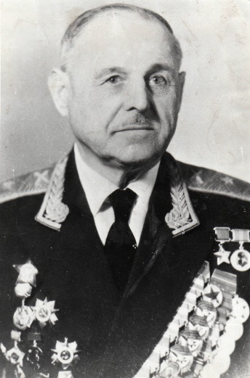
- Михайличенко Михаил Петрович родился 30 октября 1899 года в хуторе Персианово-Грушевском области Войска Донского. Учился Михаил в приходской школе. Во время каникул Михаил работал грузчиком на железнодорожной станции. В 1915 году семья Михайличенко переезжает на Украину в Донбасс, где он работал токарем на заводе. Михаила Петровича несколько раз арестовывали за революционную деятельность. Однажды он был даже приговорен к смертной казни, но свершившаяся буржуазная революция в феврале 1917 года освободила юного революционера. В 1917 году, сразу после Октябрьской революции, Михайличенко вступает добровольцем в Красную Гвардию, а потом и в Красную Армию. Участвовал в гражданской войне. Окончил курсы пулеметчиков - командиров. В последствие занимал должности от командира отделения до заместителя начальника военного училища по артвооружению. С первых дней Великой Отечественной войны – на фронте. Командовал полком, дивизией, корпусом. Участвовал в боях за оборону Москвы, Сталинграда, освобождал Украину, Польшу, участвовал в боях за взятие Берлина. За умелое руководство артиллерией 26 гвардейского корпуса и за взятие Берлина, за обеспечение ускоренного продвижения пехоты и танков Указом Президиума Верховного Совета СССР от 31 мая 1945 года М. П. Михайличенко награжден Золотой Звездой Героя Советского Союза. Кроме этого, он награжден тремя орденами Ленина, четырьмя орденами Красного Знамени, орденами Отечественной Войны 1 и 2 степени, орденом Красного Знамени и 22 медалями. 11 июня 1945 года полковнику М. П. Михайличенко присвоено очередное воинское звание генерал-майор артиллерии.
- 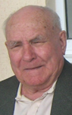 Авдеев Петр Николаевич Мл. сержант 1927 Орден Отечественной войны II степени, Медаль «За победу над Германией в Великой Отечественной войне 1941-1945 гг.» Красюковская
- 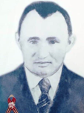 Альжанов Шамшид Старшина 1917 Новоперсиановка
- 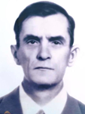 Антоненко Иван Павлович 1920 Новоперсиановка
- 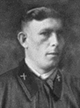 Аракчеев Иван Иванович 1921 Красюковская
- 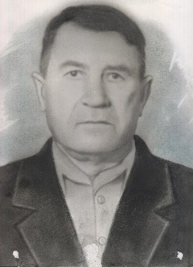 Бабаков Андрей Андреевич 1912 Орден Отечественной войны I степени Красюковская
- 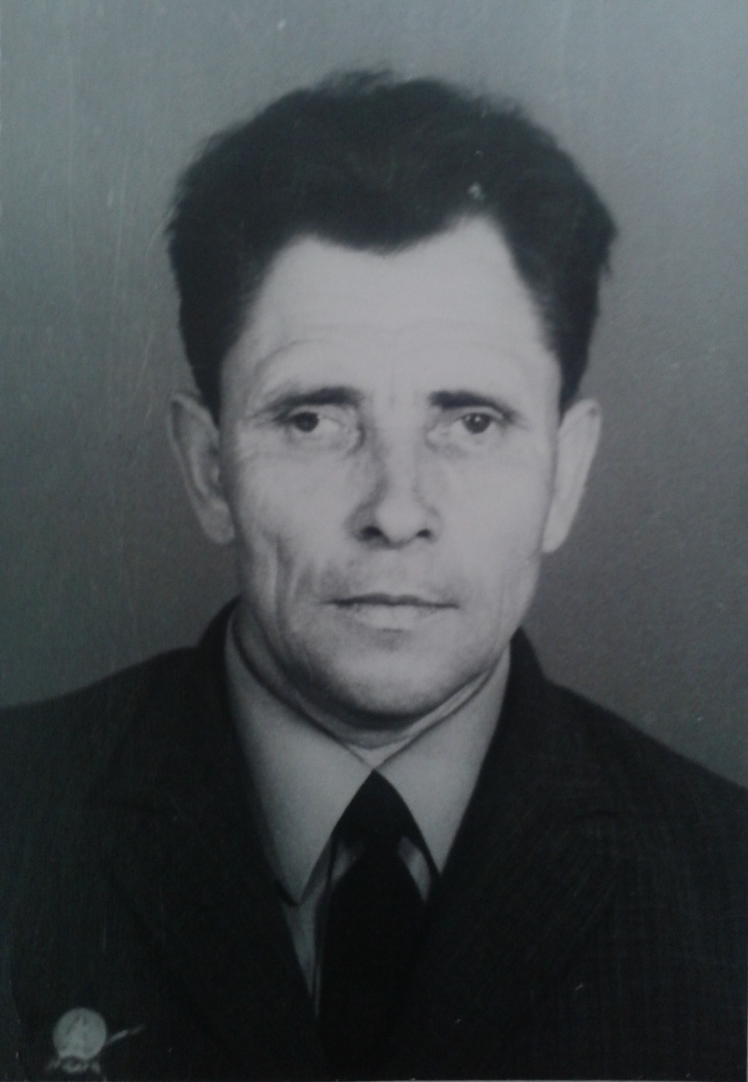 Бабаков Петр Герасимович Лейтенант 1924 Медаль «За боевые заслуги», Орден Красной Звезды, Орден Отечественной войны II степени Красюковская
- 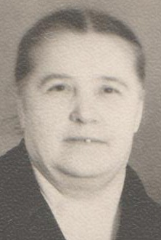 Базаленко Анна Андреевна. 1919 Орден Отечественной войны II степени Красюковская
- 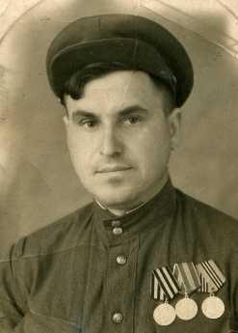 Бакаляров Николай Иванович. 1917 Орден Отечественной войны II степени Красюковская
- 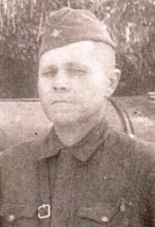 Бакулин Илья Николаевич гв. красноармеец 1902 Медаль «За боевые заслуги» Красюковская
- 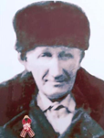 Барабан Василий Иванович. 1924 Орден Отечественной войны II степени Новоперсиановка
- 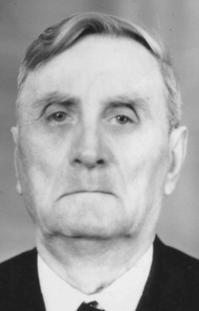 Бедратов Алексей Андреевич. 1919 Орден Отечественной войны II степени Красюковская
- 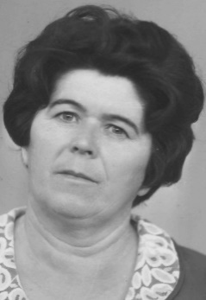 Белашева (Кулешова) Нина Васильевна. Рядовой 1924 Медаль «За боевые заслуги» Красюковская
- 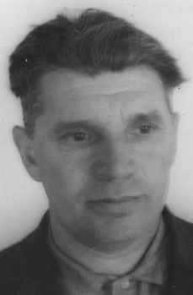 Белозоров Иван Емельянович Сержант 1911 Орден Красной Звезды Красюковская
- 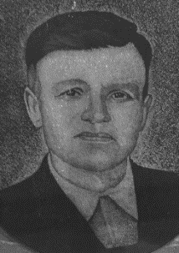 Бессарабов Дмитрий Федорович. 1914 Орден Отечественной войны II степени Красюковская
- 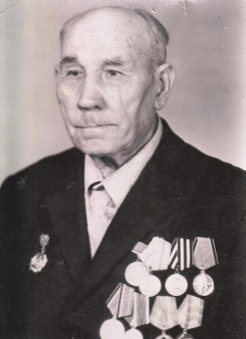 Боженко Федот Яковлевич Ст. лейтенант 1903 Медаль «За отвагу», Орден Отечественной войны I степени Красюковская
- 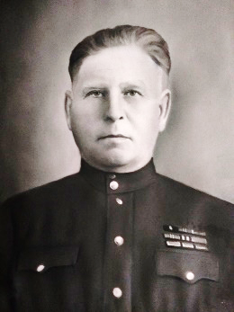 Большенко Иван Игнатьевич. 1904 Орден Отечественной войны II степени Красюковская
- 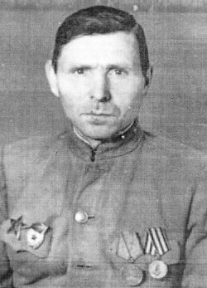 Большенко Михаил Григорьевич. Гв. ефрейтор 1908 Орден Красной Звезды, Медаль «За победу над Германией в Великой Отечественной войне 1941–1945 гг.», Медаль «За отвагу» Красюковская
- 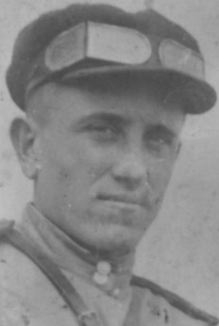 Большенко Николай Алексеевич. Ефрейтор 1914. Медаль «За боевые заслуги», Орден Отечественной войны II степени Красюковская
- 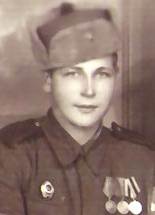 Большенко Николай Иванович. Гв. ефрейтор 1925 Орден Отечественной войны II степени Медаль «За боевые заслуги», Медаль «За боевые заслуги» Красюковская
- 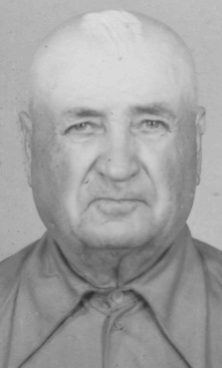 Будников Алексей Семенович Гв. ст. сержант.1923 Медаль «За отвагу» Красюковская
- Бугрий (Шилова) Мария Дмитриевна, медаль «За победу над Германией в Великой Отечественной войне 1941 – 1945», знак «Фронтовик 1941 – 1945» Красюковская
- 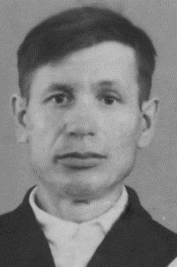 Буренев Николай Михайлович рядовой Новочеркасское кавалерийское училище Медаль «За победу над Германией в Великой Отечественной войне 1941–1945 гг.» Красюковская
- 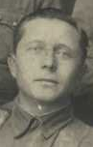 Буренко Борис Степанович 1905 Красноармеец Убит 08.10.1943 Красюковская
- 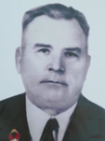 Бурцев Иван Иосифович Красноармеец 1910 Медаль «За отвагу», Медаль «За отвагу» Новоперсиановка
- 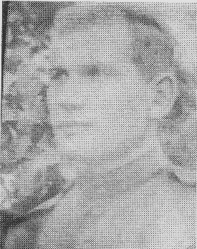 Васюков Иван Федотович мл. лейтенант 1916 Орден Красной Звезды Новоперсиановка
- 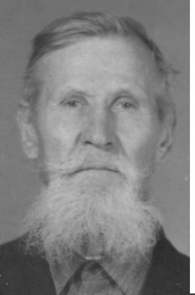 Величко Тимофей Андреевич. 1892 Орден Отечественной войны II степени Сусол
- 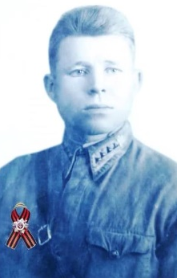 Веретенников Николай Владимирович Ст. сержант 1911 Медаль «За боевые заслуги» Орден Красной Звезды орден Отечественной войны II степени Новоперсиановка
- 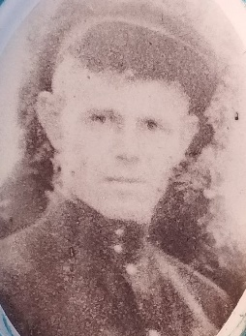 Власенко Афанасий Моисеевич Рядовой Медаль «За боевые заслуги», Орден Красной Звезды Новоперсиановка
- 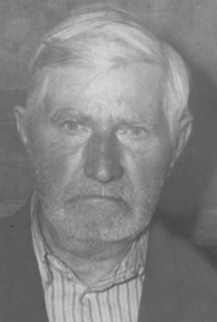 Власенко Григорий Иванович. 1906 Орден Отечественной войны I степени Красюковская
- 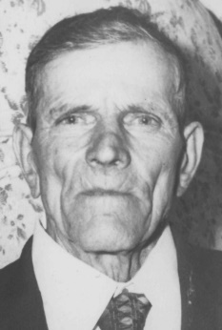 Власенко Назар Иванович. Орден Отечественной войны II степени 1911 Воронежская обл., Писаревский р-н, с. Титаренко Красюковская
- 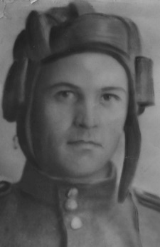 Володин Иван Алексеевич старшина 1923 Медаль «За боевые заслуги» Красюковская
- 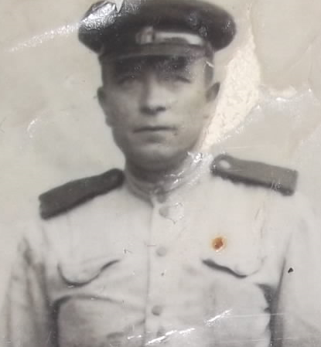 Володин Павел Филиппович 1908 Красюковская
- 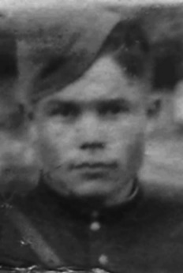 Вольвак Алексей Федорович. Красноармеец.1926 Орден Отечественной войны I степени Красюковская
- 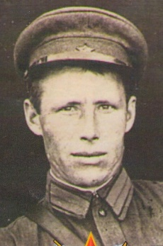 Воропаев Семен Мартынович Красноармеец 1913 Пропал без вести 10.1943 Красюковская
- 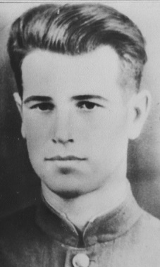 Высоцкий Иван Андреевич. Гв. лейтенант 1921, Орден Красной Звезды Красюковская
- 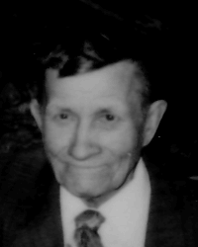 Ганин Владимир Александрович. Лейтенант 1919 Медаль «За победу над Германией в Великой Отечественной войне 1941–1945 гг.», Орден Отечественной войны II степени Красюковская
- 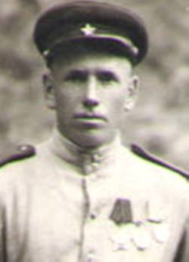 Гончаров Гавриил Иванович 1910 медаль «За отвагу» Красюковская
- 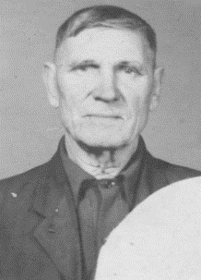 Городнянский М.Т. Красюковская
- 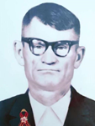 Грачев Николай Иванович 1922 Орден Отечественной войны II степени Новоперсиановка
- 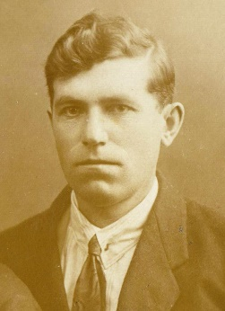 Громов Афанасий Федорович Красноармеец 1896 Убит 19.02.1943 Красюковская
- 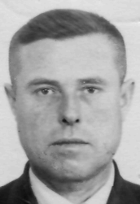 Грунин Александр Епифанович зам. политрука Ст. сержант 1912 Медаль «За боевые заслуги» Красюковская
- 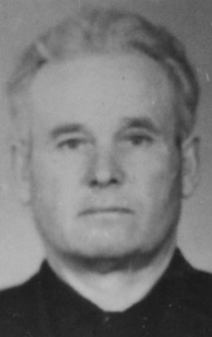 Гула Владимир Павлович 1907 Медаль «За боевые заслуги» Красюковская
- 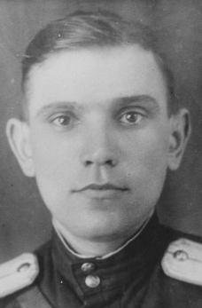 Гулий Михаил Федорович. 1922 Орден Отечественной войны II степени Красюковская
- 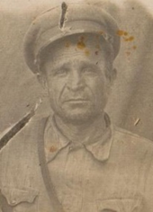 Гусев Сергей Васильевич 1897 орден Красной Звезды, орден Боевого Красного Знамени, медаль «За оборону Кавказа», медаль «За Победу над Германией» Красюковская
- 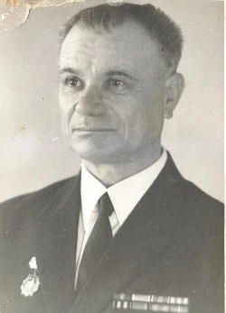Давыдов Иван Григорьевич. 1918 Орден Отечественной войны II степени Яново-Грушевский
- 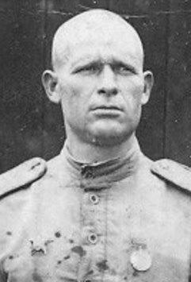 Данильченко Иван Григорьевич Сержант 1909 Медаль «За отвагу», Орден Красной Звезды, Орден Красной Звезды Красюковская
- Дергоусов Александр Федорович Сержант 1926 Медаль «За боевые заслуги», Орден Отечественной войны I степени Красюковская
- 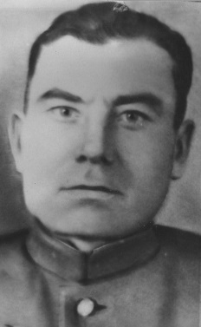 Донченко Александр Сидорович Гв. лейтенант 1912 Орден Красной Звезды, Медаль «За боевые заслуги» Красюковская
- 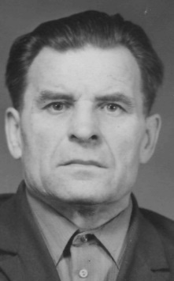 Дронов Александр Александрович. Гв. рядовой.1923 Медаль «За боевые заслуги» Красюковская
- 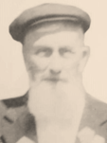 Дуб Андрей Васильевич 1911 Ростовская обл., Орден Отечественной войны II степени Новоперсиановка
- 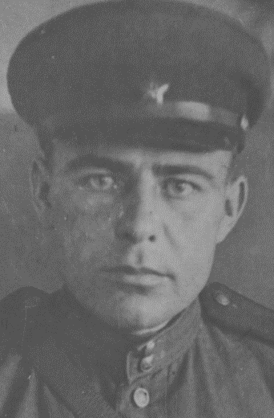 Дубровский Петр Никитович. 1913 Орден Отечественной войны II степени Красюковская
- 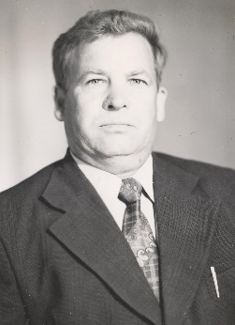Дубровский Владимир Семенович Гв. сержант 1926 Медаль «За отвагу» Красюковская
- 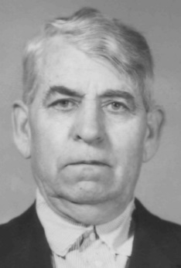 Дудников Василий Павлович. 1911 Орден Отечественной войны I степени Яново-Грушевский
- 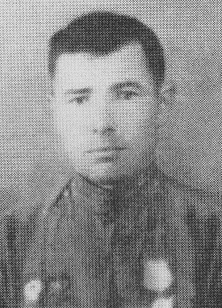 Ефременко Прохор Илларионович Гв. рядовой 1909 Медаль «За оборону Сталинграда», Медаль «За боевые заслуги», Орден Красной Звезды Новоперсиановка
- 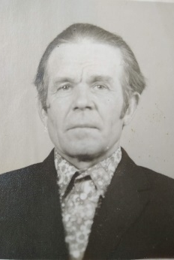 Жадько Михаил Илларионович. 1926 Орден Отечественной войны II степени Красюковская
- 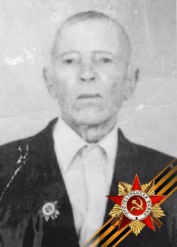 Железняк Пантелей Леонтьевич 1918 -2005 Орден Отечественной войны II степени Красюковская
- 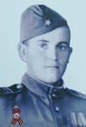 Затынацкий Виктор Данилович 1922 Медаль «За отвагу» , Медаль «За отвагу» Новоперсиановка
- 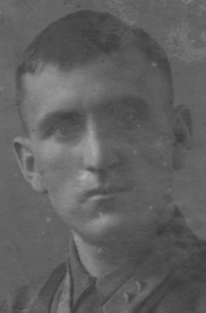 Землянов Корней Сидорович. 1913 Орден Отечественной войны II степени Красюковская
- 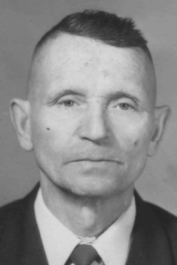 Земцов Григорий Иванович. 10.08.1920, Орден Отечественной войны II степени Красюковская
- 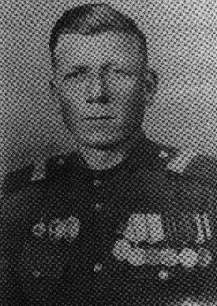 Иванов Иван Алексеевич. 1917 Орден Отечественной войны II степени Медаль «За отвагу», Медаль «За боевые заслуги» Яново-Грушевский
- 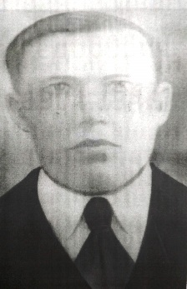 Иванов Иван Федорович Рядовой 1904 пропал без вести 05.1943 Красюковская
- 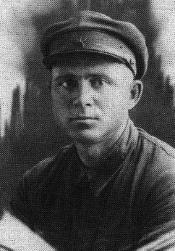 Иванов Яков Андреевич Рядовой 1905 05.1943 пропал без вести Яново-Грушевский
- 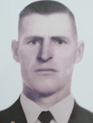 Ищенко Ефим Ефимович. 1926 Орден Отечественной войны II степени Новоперсиановка
- 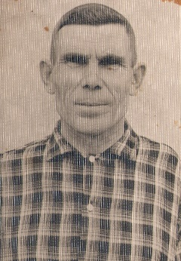 Казмин Стефан Петрович Красюковская
- 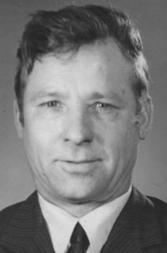 Калашник Виктор Иванович 1925 Орден Отечественной войны II степени Красюковская
- 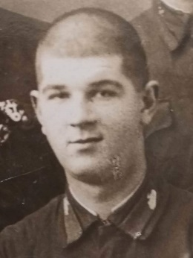Каменев Павел Федорович старшина 1918 Медаль «За отвагу» Даты подвига 17.08.1941,30.07.1943 Орден Отечественной войны II степени Красюковская
- 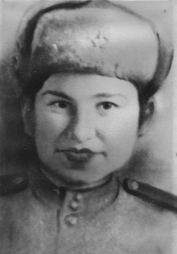 Каменева Екатерина Александровна. 1925 Орден Отечественной войны II степени Красюковская
- 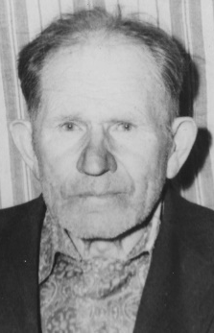 Каплин Иван Павлович Сержант 1915. Медаль «За отвагу» Красюковская
- 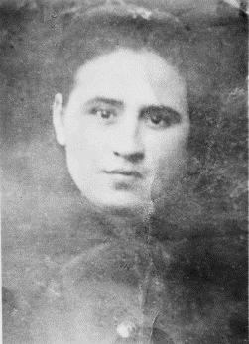 Кащеева Нина Ивановна. 1924 Орден Отечественной войны II степени Красюковская
- 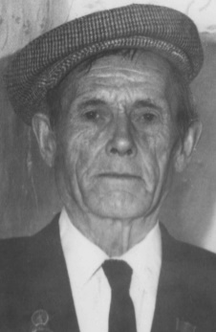 Кизиев Василий Кузьмич. Красноармеец 1917 Медаль «За отвагу», Медаль «За победу над Германией в Великой Отечественной войне 1941–1945 гг.» Красюковская
- 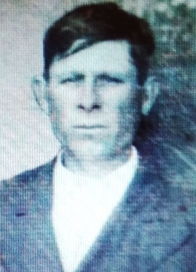 Клейменов Иван Борисович Красноармеец 1905 Медаль «За отвагу» Красюковская
- 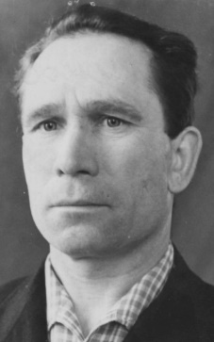 Клеменов Семен Николаевич. 1920 Орден Отечественной войны I степени Яново-Грушевский
- 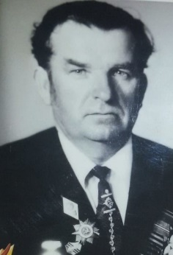 Клец Петр Петрович Старшина 1924 Ростовская обл., Зимовниковский р-н. 08.05.1944 Орден Красного Знамени 18.02.1945 Орден Красного Знамени 06.05.1945 Орден Отечественной войны II степени 09.05.1945 Медаль «За победу над Германией в Великой Отечественной войне 1941–1945 гг.» 09.06.1945 Медаль «За взятие Кенигсберга»
- 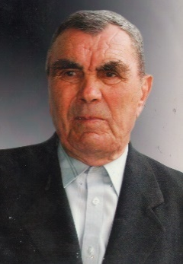 Клименко Николай Иванович Сержант 1911 Орден Славы III степени Красюковская
- 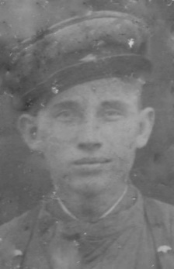 Клопов Александр Степанович Мл. лейтенант 1918 Красюковская
- 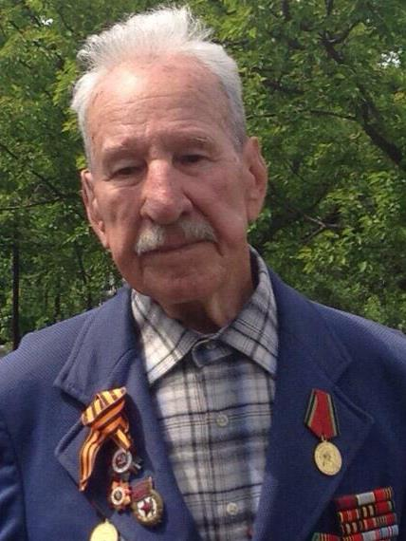 Клочков Алексей Иванович Ст. сержант 1920 Медаль «За боевые заслуги», Орден Отечественной войны II степени, Орден Отечественной войны I степени Красюковская
- 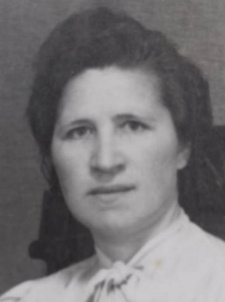 Клочкова (Макурина) Фаина Ивановна 1913 Медаль «За боевые заслуги» Яново-Грушевский
- 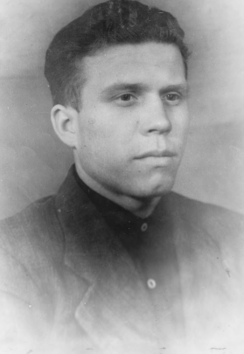 Клочков Александр Федорович Рядовой 1924 Орден Славы III степени Яново-Грушевский
- 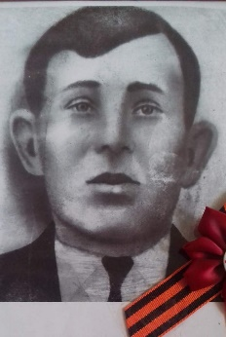 Клочков Владимир Свиридович сержант умер 29.02.1944 Красюковская
- 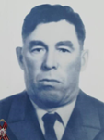 Князев Василий Михайлович 1924 Новоперсиановка
- 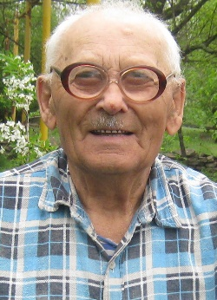 Ковалев Василий Артемович ст. краснофлотец 1922 Орден Красной Звезды, Орден Отечественной войны II степени Красюковская
- 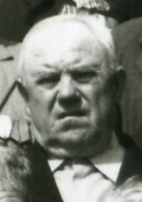 Кожемяченко Семен Семенович. 1912 Орден Отечественной войны II степени Красюковская
- 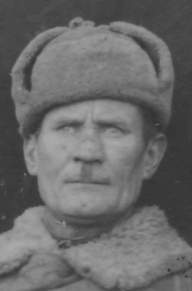 Колесников Леонид Данилович. Майор Медаль «За оборону Москвы», Медаль «За победу над Германией в Великой Отечественной войне 1941–1945 гг.» Красюковская
- 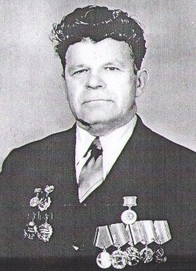 Кононов Михаил Антонович. 1921 Орден Отечественной войны II степени Яново-Грушевский
- 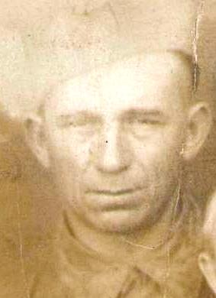 Коньков Борис Васильевич красноармеец Красюковская
- 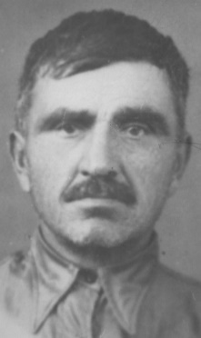 Коньков Георгий Васильевич Красноармеец 1896 Орден Красной Звезды Красюковская
- 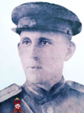 Королев Анатолий Михайлович 1916 Орден Отечественной войны II степени Новоперсиановка
- 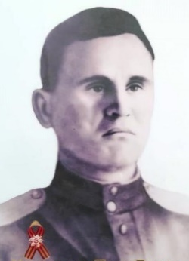 Корольков Петр Лукич мл. политрук 1912 Медаль «За отвагу», Орден Отечественной войны II степени Новоперсиановка
- 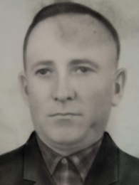 Костин Петр Георгиевич старшина 1923 Орден Славы III степени Медаль «За отвагу» Красюковская
- 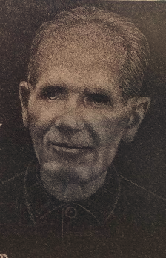 Кривопустов Василий Яковлевич красноармеец 1911 Медаль «За отвагу» Красюковская
- 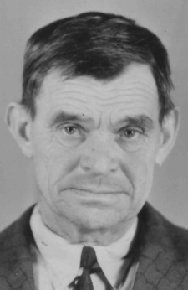 Круподеров Василий Иванович Красюковская
- 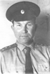 Кузнецов Николай Васильевич 1922 Красюковская
- 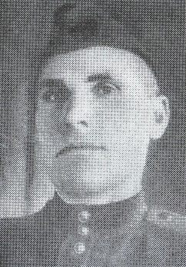 Кузьменко Георгий Стефанович 1906 Новоперсиановка
- 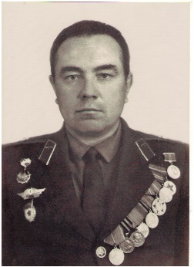 Кособоков Николай Яковлевич 1926 Медаль «За победу над Германией в Великой Отечественной войне 1941–1945 гг.» Красюковская
- 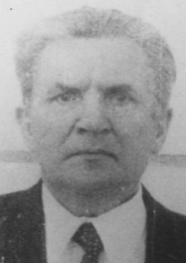 Кулундук Владимир Леонтьевич. Рядовой 1926 Медаль «За боевые заслуги» Красюковска
- 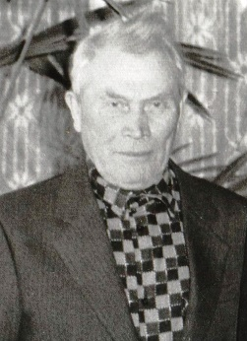 Кутявин Терентий Максимович 1915 Красюковская
- 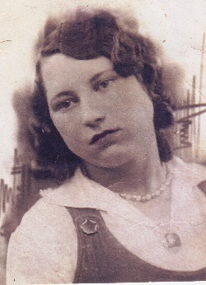 Кутявина (Боровикова) Ольга Владимировна 1922 Красюковская
- 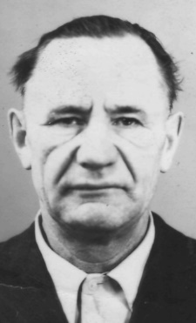 Курденков Николай Гаврилович 23.07.1922 Медаль «За отвагу», Орден Отечественной войны II степени Красюковская
- 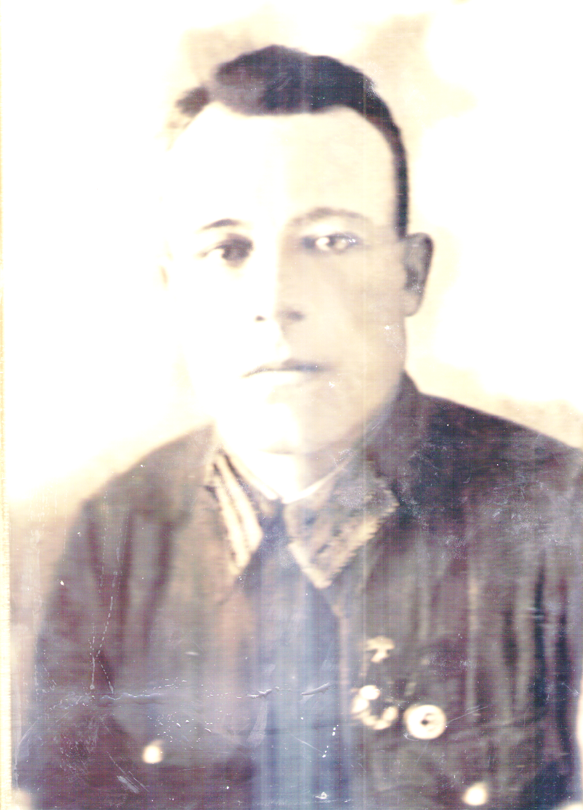 Лебедев Дмитрий Максимович Старшина 1914 Медаль «За боевые заслуги», Медаль «За оборону Советского Заполярья», Орден Отечественной войны II степени Красюковская
- 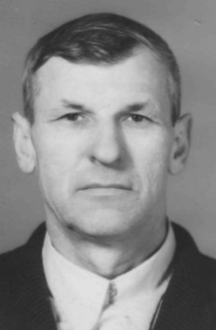 Лемба Виктор Петрович. Орден Отечественной войны II степени 1925 Медаль «За боевые заслуги», Орден Красной Звезды Красюковская
- 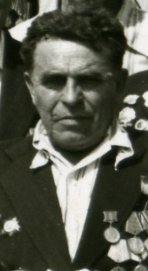 Лемешко Трофим Егорович. 1923 Орден Отечественной войны II степени Красюковская
- 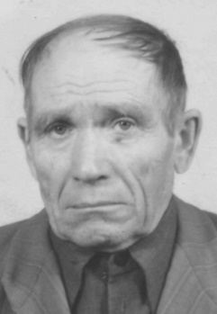 Лимар Петр Иванович 1908 Красюковская
- 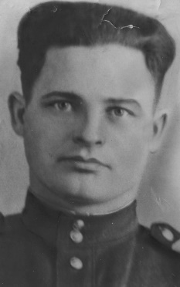 Лисогоров Иван Иванович. 1926 Орден Отечественной войны II степени Красюковская
- 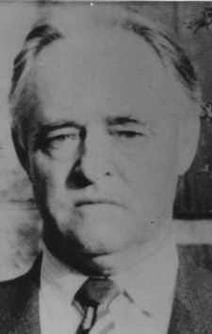 Литвинов Владимир Ильич Дата рождения 1925 Орден Красной Звезды Красюковская
- 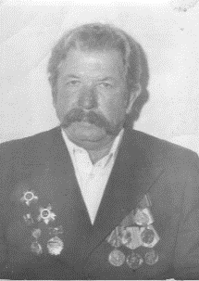 Литвинов Владимир Федорович 1925 Орден Отечественной войны I степени, Орден Отечественной войны II степени Красюковская
- 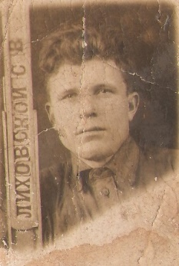 Лиховский Сергей Васильевич Красноармеец 1906 Убит 07.10.1942 Красюковская
- 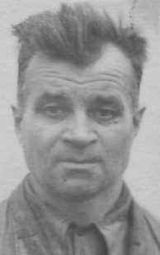 Люткин Николай Петрович. 1908 Орден Отечественной войны II степени Красюковская
- 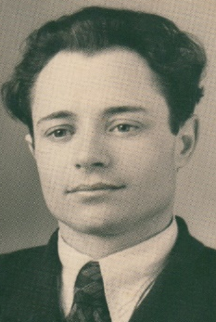 Майбородин А Н Красюковская
- Медко Тимофей Ефремович. 1925 Орден Отечественной войны II степени Красюковская
- 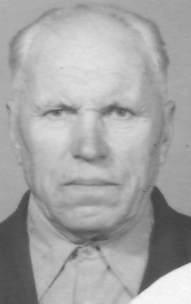 Мезенцев Михаил Николаевич. Ст. сержант 1906 Орден Отечественной войны II степени Медаль «За оборону Ленинграда» Медаль «За победу над Германией в Великой Отечественной войне 1941–1945 гг.» Красюковская
- 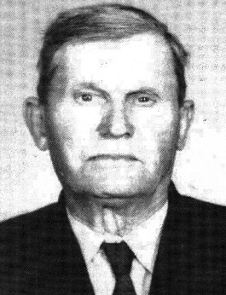 Митрофанов Иван Алексеевич. 1906 Орден Отечественной войны II степени Яново-Грушевский
- 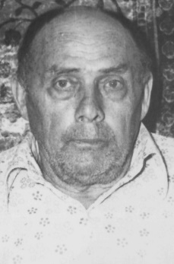 Михайлов Михаил Емельянович Ефрейтор 1905 Красюковская
- 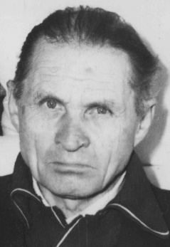 Моисеенко Антоний Иванович Сержант 1915 Красюковская
- 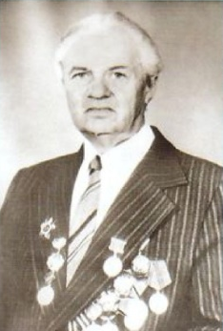 Моро Виктор Дмитриевич 8.09.1926 Орден Отечественной войны II степени Новоперсиановка
- 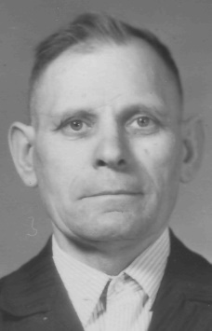 Морозов В. Н. Красюковская
- 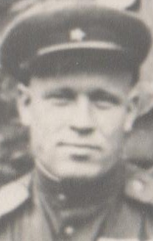 Морозов Виктор Николаевич. 1919 Орден Отечественной войны II степени Красюковская
- 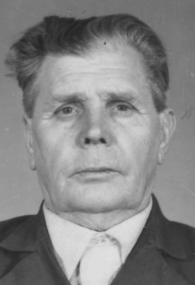 Морозов Филипп Григорьевич Красноармеец 1904 Медаль «За отвагу», Медаль «За отвагу», Орден Отечественной войны I степени Красюковская
- 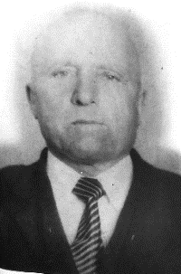 Мушенко Василий Павлович Красноармеец Медаль «За отвагу», Орден Красной Звезды, орден Отечественной войны II степени Красюковская
- 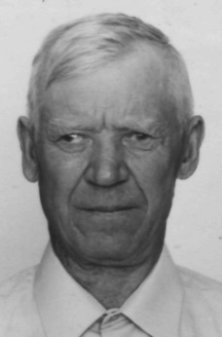 Никифоров Иван Никифорович. 1915 Орден Отечественной войны II степени Красюковская
- 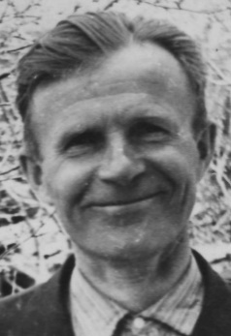 Носов Георгий Николаевич 1908 Медаль «За боевые заслуги», Медаль «За боевые заслуги», Орден Отечественной войны II степени Красюковская
- 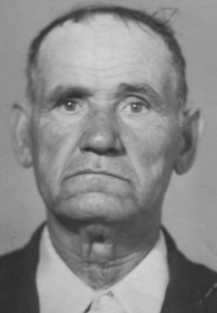 Очередниченко Егор Захарович Ст. сержант 1908 Орден Красной Звезды, Медаль «За отвагу», Орден Красного Знамени, Медаль «За оборону Москвы» Красюковская
- 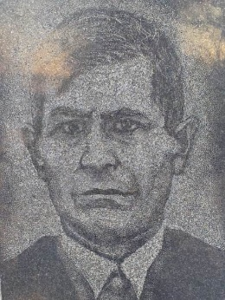Павлюк Тихон Спиридонович 1921 Орден Отечественной войны II степени Новоперсиановка
- 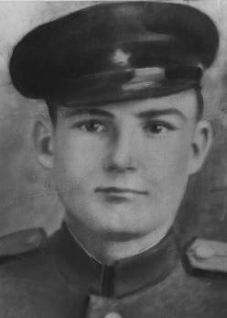 Передереев Николай Тимофеевич. 1924 Орден Отечественной войны II степени Красюковская
- 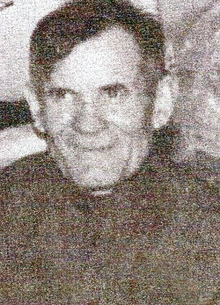 Передереев Тимофей Емельянович. Красноармеец 1895 Медаль «За боевые заслуги», Медаль «За боевые заслуги» Красюковская
- 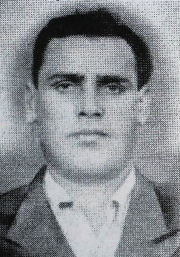 Перетрухин Павел Иванович 1926 Орден Отечественной войны II степени Новоперсиановка
- 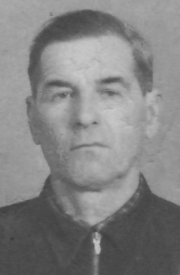 Пивнев Степан Григорьевич. Ст. сержант 1905, Медаль «За боевые заслуги» Орден Отечественной войны II степени Красюковская
- 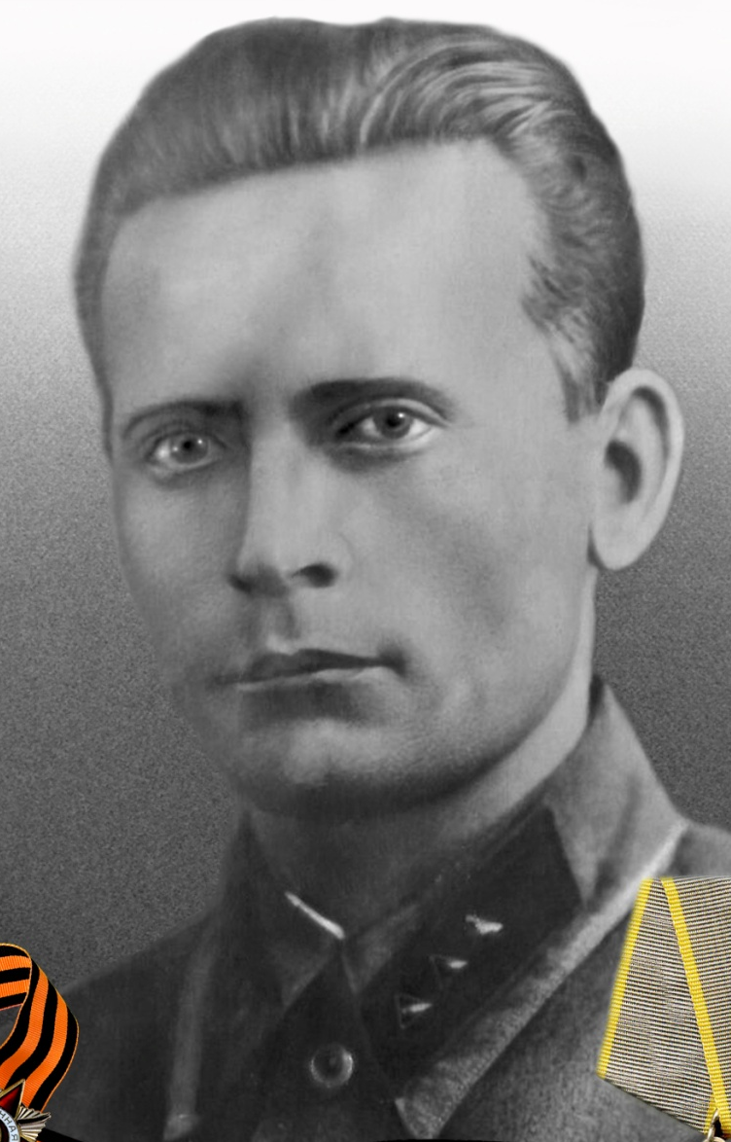 Пиданов Григорий Игнатьевич гв. ст. сержант 1912 Медаль «За боевые заслуги», медаль «За боевые заслуги» Красюковская
- Плахутин Василий Иванович красноармеец 1925 Медаль «За отвагу» Красюковская
- 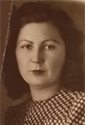 Погодина (Татокина) Антонина Григорьевна медсестра 27.09.1944 Медаль «За оборону Кавказа» орден Отечественной войны II степени Новоперсиановка
- 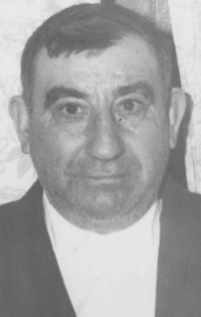 Поляков Сергей Федорович Орден Отечественной войны II степени Красюковская
- 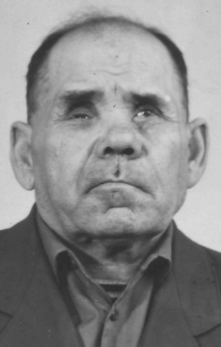 Пономарев Константин Павлович Ефрейтор 1913 Медаль «За отвагу», Орден Славы III степени, Орден Красной Звезды Красюковская
- 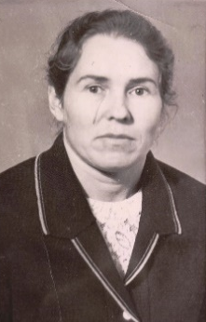 Попова Антонина Петровна 1923 Орден Отечественной войны II степени Красюковская
- 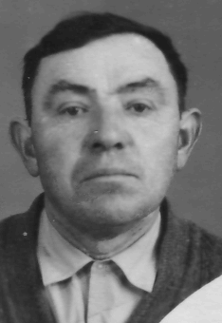 Посметный Василий Петрович. 1923 Орден Отечественной войны II степени Красюковская
- 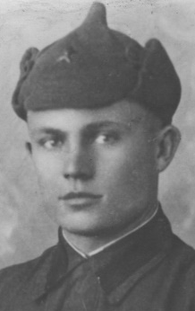 Портнов Николай Александрович. 1918 Орден Отечественной войны I степени Красюковская
- 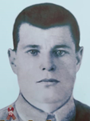 Похило Яков Терентьевич 1910 Орден Красной Звезды Новоперсиановка
- 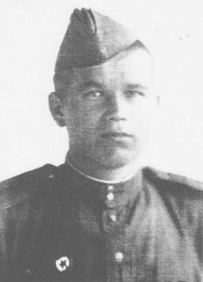 Похилько Алексей Иванович. Гв. красноармеец 1914 Медаль «За боевые заслуги», Орден Красной Звезды Красюковская
- 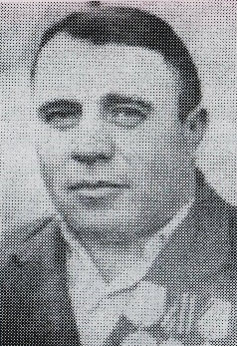 Приколотин Григорий Игнатьевич. 1924 медаль «За отвагу», Орден Отечественной войны II степени, Орден Отечественной войны I степени Новоперсиановка
- 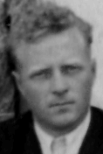 Пугачев Лев Яковлевич Мл. лейтенант 1924 Орден Красного Знамени, Орден Отечественной войны I степени Красюковская
- 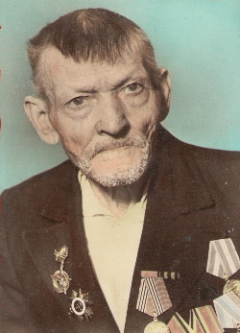 Пукалов Петр Спиридонович. 1918 Орден Отечественной войны II степени, Медаль «За отвагу», «За победу на Германией» Красюковская
- 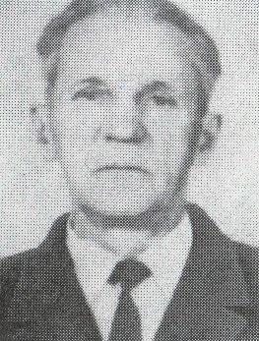 Пупченко Федор Федорович. 1912 Орден Отечественной войны II степени Новоперсиановка
- 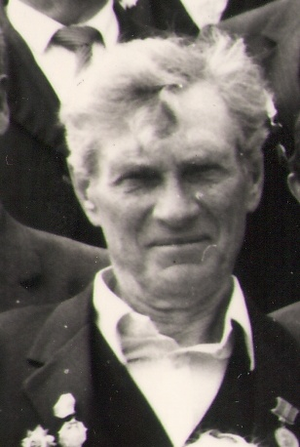 Путиенко Владимир Иванович 1924 Орден Отечественной войны I степени Красюковская
- Резниченко Илья Антонович. 1924 Орден Отечественной войны II степени Красюковская
- 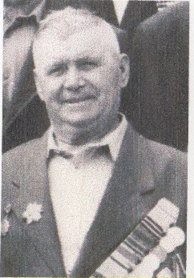Репин Юрий Лаврентьевич рядовой 1925 Медаль «За боевые заслуги», Орден Отечественной войны II степени Красюковская
- 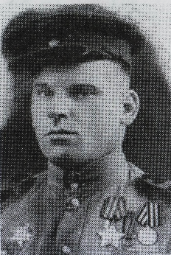 Романенко Петр Митрофанович гв. старшина 1918 Орден Славы III степени орден Отечественной войны II степени Красюковская
- 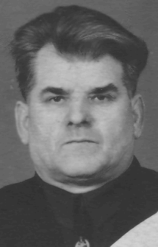 Романенко Тихон Герасимович рядовой казак-доброволец 10.01.1919 Красюковская
- 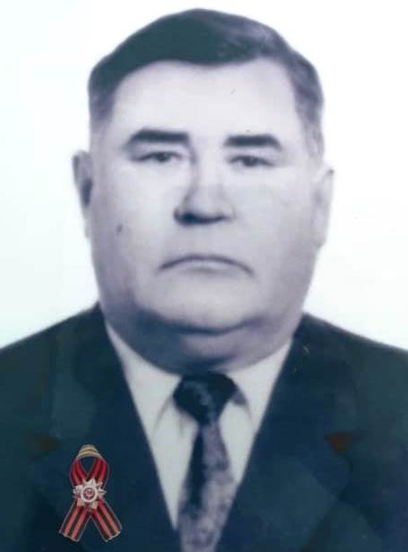 Рубцов Михаил Иванович гв. мл. лейтенант 1917 Орден Отечественной войны I степени Новоперсиановка
- 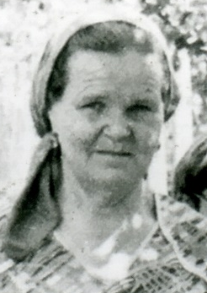 Рыбальченко (Ткачева) Валентина Семеновна 1923 Красюковская
- 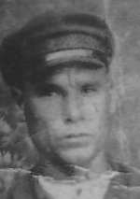 Рыбальченко Василий Яковлевич Красюковская
- 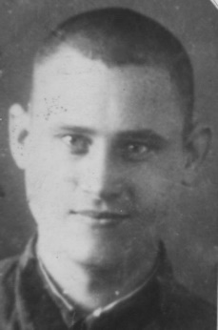 Рыбальченко Павел Григорьевич. Гв. ст. сержант 1920 Орден Отечественной войны II степени, Медаль «За боевые заслуги» Красюковская
- 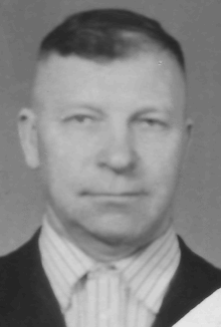 Рыбальченко Федор Иванович. 1923 Орден Отечественной войны II степени Красюковская
- 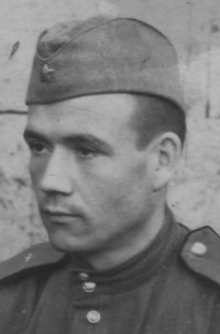 Савуров Гафур красноармеец 1924 Медаль «За боевые заслуги», орден Отечественной войны II степени Красюковская
- 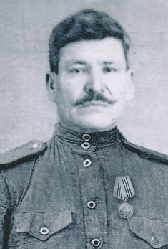 Савченко Михаил Матвеевич рядовой 1899 Медаль «За боевые заслуги» Красюковская
- 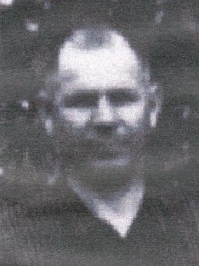 Садовой Иван Захарович лейтенант медаль «За оборону Кавказа» Красюковская
- 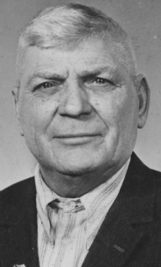 Саломатин Василий Григорьевич. Ст. сержант.1915, Медаль «За боевые заслуги», Орден Отечественной войны II степени Красюковская
- 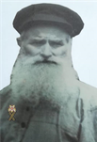 Селезнев Михаил Сергеевич Новоперсиановка
- 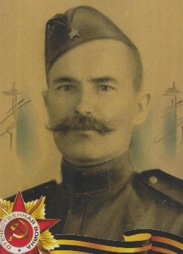 Селезнев Михаил Сергеевич 1900 рядовой пропал без вести в ноябре 1941 года Красюковская
- 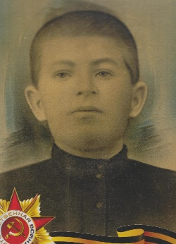 Селезнев Николай Михайлович Рядовой.1926 Пропал без вести __.07.1944 Красюковская
- 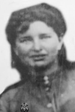 Селезнева Валентина Михайловна. 1924 Орден Отечественной войны II степени Новоперсиановка
- 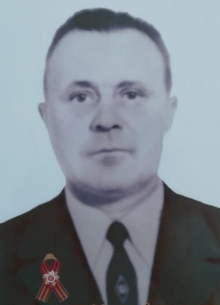 Селицкий Иван Антонович ефрейтор 1925 Орден Красной Звезды, Орден Отечественной войны II степени Новоперсиановка
- 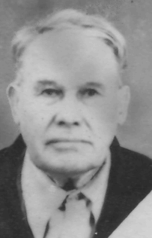 Семенов А. А. Ст. краснофлотец Медаль «За победу над Германией в Великой Отечественной войне 1941–1945 гг.» Красюковская
- 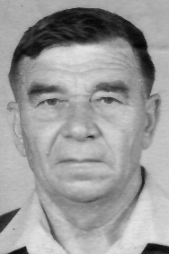 Сергиенко Николай Михайлович. Ст. краснофлотец 1920 Медаль «За отвагу», Орден Красной Звезды, Орден Отечественной войны II степени Красюковская
- Сероштанов Иван Федорович. 1916 Орден Отечественной войны I степени Красюковская
- 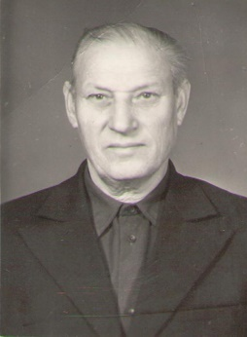 Сигидин Федор Федосеевич. 1923 Орден Отечественной войны II степени Красюковская
- 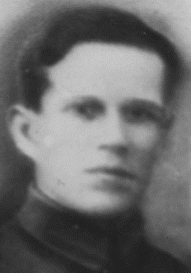 Сиденко Семен Петрович ст. сержант 1907 04.1945 пропал без вести Красюковская
- 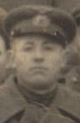 Смоленцев Тимофей Степанович 1909 Красюковская
- 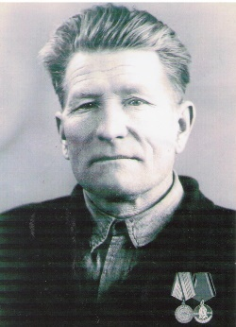 Снисаренко Иван Маркиянович. Мл. сержант.1910, Орден Славы III степени Красюковская
- 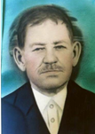 Снисаренко Степан Маркианович Сержант 1896 Медаль «За боевые заслуги», Орден Красной Звезды Красюковская
- 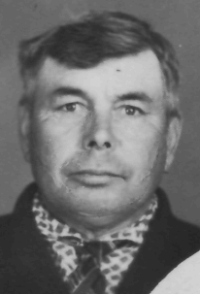 Соколов АА Красюковская
- 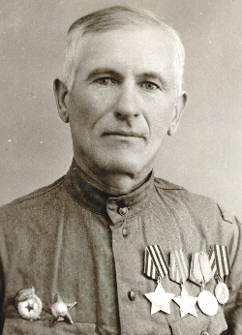 Соколов Яков Тимофеевич. Гв. сержант 1912 Медаль «За отвагу», Орден Славы III степени, Орден Славы II степени, Орден Красной Звезды, Орден Отечественной войны I степени Красюковская
- 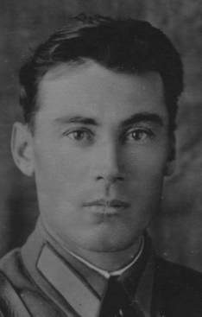 Солодовников Георгий Иванович Гв. мл. сержант 1924 Медаль «За боевые заслуги» Красюковская
- 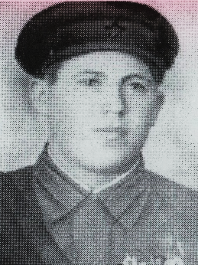 Списов А.А. Новоперсиановка
- 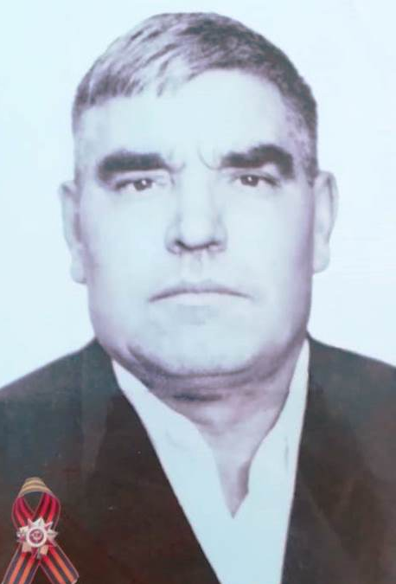 Спицын Николай Романович Новоперсиановка
- 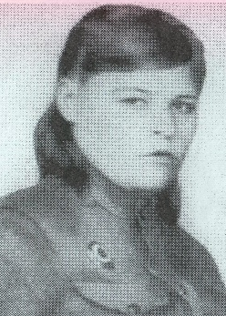 Стасьева Полина Анатольевна Новоперсиановка
- 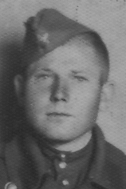 Стаценко Владимир Николаевич Рядовой 1912 Медаль «За боевые заслуги», Орден Отечественной войны II степени Красюковская
- 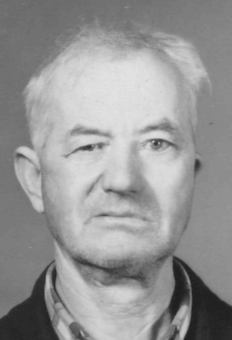 Стаценко Петр Николаевич 1915 Орден Отечественной войны II степени Красюковская
- 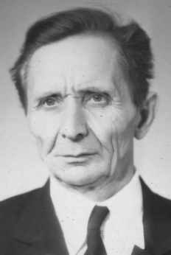 Стрюковский Иван Данилович 1921 Орден Красной Звезды, Орден Отечественной войны II степени, Орден Отечественной войны II степени Красюковская
- 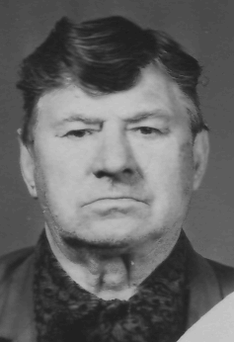 Сухоручкин Михаил Матвеевич. ефрейтор 1905 Медаль «За боевые заслуги», Медаль «За отвагу» Красюковская
- 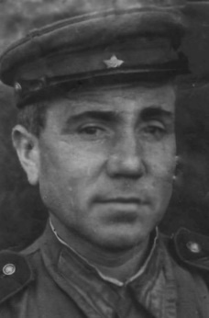 Сылкин К Е Красюковская
- 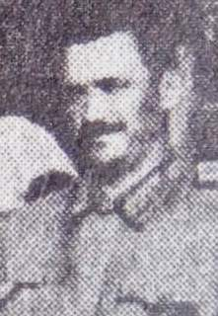Татаркин Георгий Васильевич красноармеец 1908 Медаль «За боевые заслуги» Красюковская
- 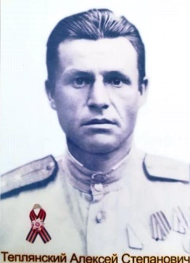 Теплянский Александр Степанович Гв. ст. лейтенант 1902 Медаль «За победу над Японией» Новоперсиановка
- 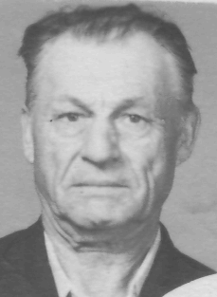 Теплянский Николай Степанович. Ст. сержант Медаль «За победу над Германией в Великой Отечественной войне 1941–1945 гг.» Красюковская
- 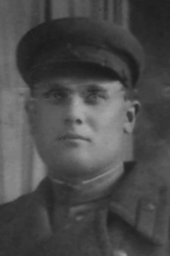 Троцко Иван Павлович. Капитан 1914, Медаль «За оборону Москвы», Орден Красной Звезды, Орден Отечественной войны II степени Красюковская
- 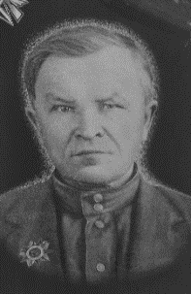 Трушин Федор Иванович. Красноармеец 1907 Орден Отечественной войны II степени Красюковская
- 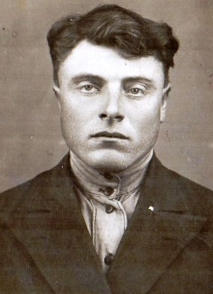 Турченко Василий Иванович. 1922 Орден Отечественной войны II степени Красюковская
- 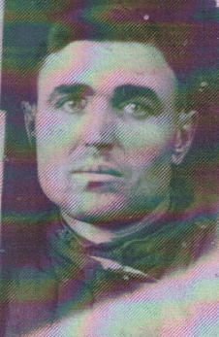 Тюринов Александр Сергеевич красноармеец 1912 22.02.1943 12.1943 пропал без вести Яново-Грушевский
- 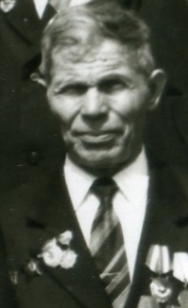 Ульченко Василий Яковлевич ст. сержант 1917 Медаль «За боевые заслуги», Орден Отечественной войны II степени Красюковская
- 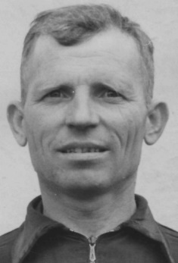 Федотенко Василий Прокофьевич 1913 Орден Отечественной войны II степени Красюковская
- 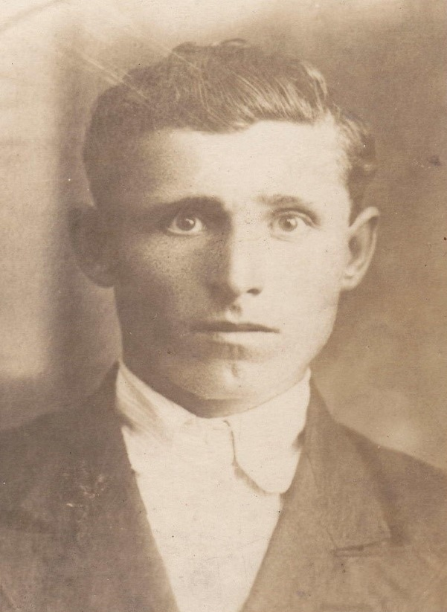 Финков Алексей Андреевич Красюковская
- 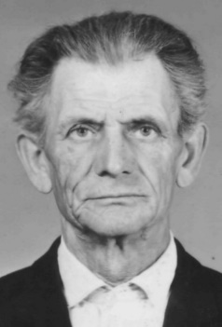 Фургалев Андрей Васильевич красноармеец 1910 Орден Отечественной войны II степени Красюковская
- 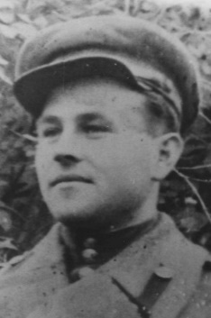 Ходыкин Федор Григорьевич ст. техник-капитан 1918 Орден Красной Звезды, Медаль «За отвагу», Орден Отечественной войны II степени, Орден Отечественной войны I степени Красюковская
- 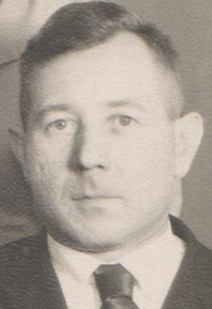 Хохленко Михаил Степанович Мл. сержант 1926 Медаль «За боевые заслуги», Орден Отечественной войны II степени Красюковская
- 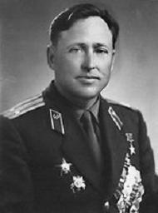 Цибулин Лев Григорьевич подполковник 7.06.1927 орден Красного Знамени, орден Отечественной войны II степени, медали, Герой Социалистического труда Красюковская
- 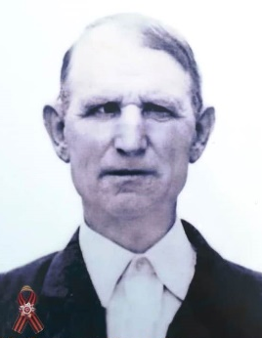 Чебураков Иван Федотович 1916 Орден Отечественной войны II Медаль «За отвагу», Медаль «За боевые заслуги» Новоперсиановка
- 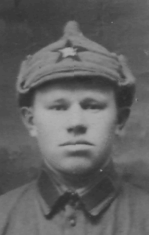 Черепанов Николай Васильевич Ст. сержант 1910 Медаль «За отвагу» Красюковская
- 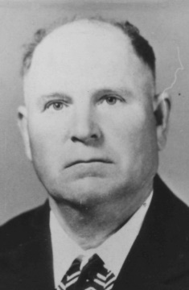 Чернодед Иван Яковлевич Гв. ст. сержант.1918 Медаль «За отвагу», Орден Славы III степени, Орден Славы II степени Новоперсиановка
- 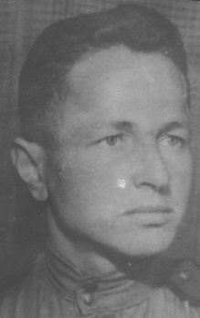 Шевняков Михаил Васильевич Рядовой 1919 Медаль «За боевые заслуги», Медаль «За отвагу», Орден Отечественной войны II степени Красюковская
- 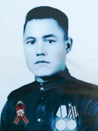 Ширшиков Сергей Антонович. Красноармеец 1926 Медаль «За отвагу», орден Отечественной войны II степени Новоперсиановка
- 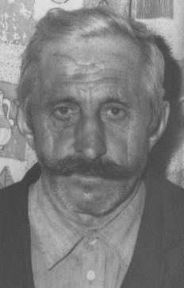 Яковенко Иван Андреевич. 1922 Орден Отечественной войны II степени Красюковская
- 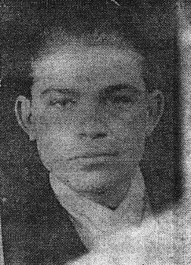 Яковлев Дмитрий Федорович Красноармеец 1922 Убит 31.05.1942 Красюковская
- 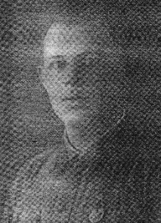 Яковлев Иван Григорьевич. 1909 Орден Отечественной войны II степени Яново-Грушевский
- 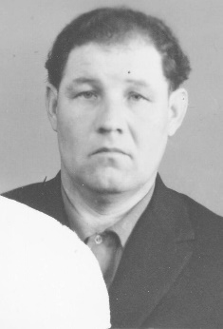 Федорищев Василий Данилович. 1918 Орден Отечественной войны I степени Красюковская
- 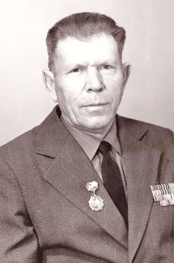 Фетисов Николай Пантелеевич. 1924 Орден Отечественной войны I степени, Орден Славы III степени Новоперсиановка
- 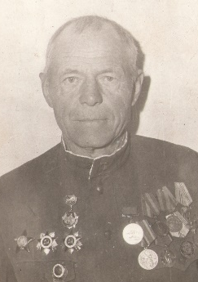 Цыбулин Петр Карпович. 1923 Орден Отечественной войны II степени Красюковская
- 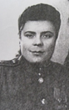 Чекунова (Постнова) Ольга Михайловна Медаль «За боевые заслуги» Красюковская
- 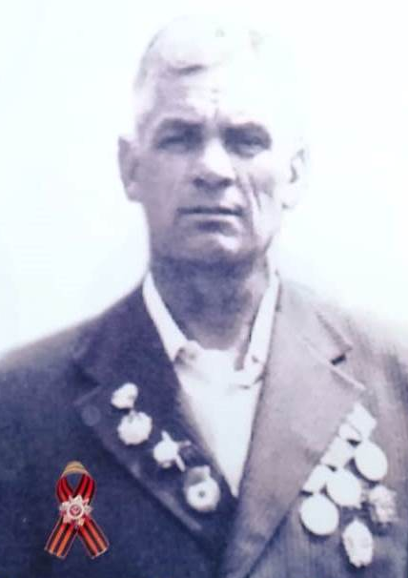 Четвериков Александр Петрович Мл. лейтенант 1923 Орден Красной Звезды Орден Отечественной войны II степени Новоперсиановка
- 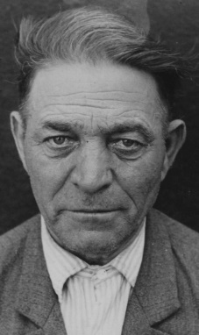 Чупахин Павел Михайлович Мл. сержант 1922 Медаль «За отвагу» Красюковская
- 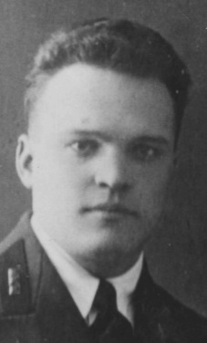 Шевченко Сергей Николаевич. 1914 Орден Отечественной войны II степени Красюковская
- 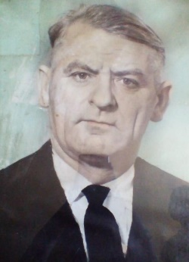 Шейкин Петр Алексеевич. 1925 Орден Отечественной войны II степени Красюковская
- 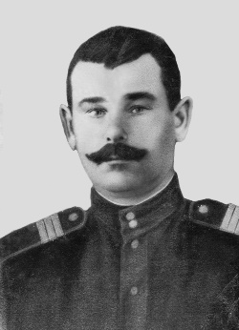 Шилов Василий Дмитриевич. 1914 Орден Отечественной войны II степени Красюковская
- 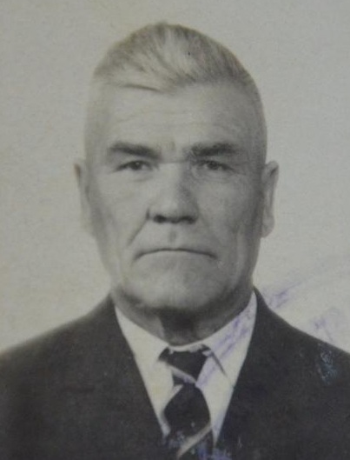 Юдин Павел Никитович Красюковская
- 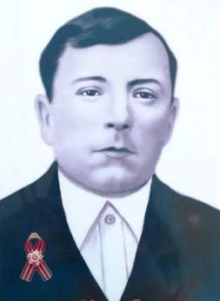 Яковенко Иван Симонович 1906 рядовой погиб 30.08.1942 Новоперсиановка
- 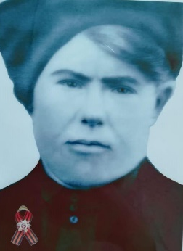 Яркин Селеверст Савельевич гв. красноармеец 1909 Медаль «За отвагу» 29.09.1943 Убит 29.07.1943 Новоперсиановка
- 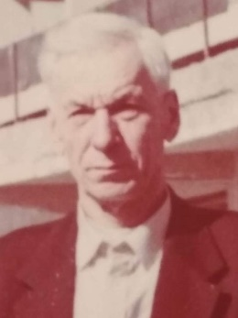Яценко Степан Терентьевич 1921 Орден Отечественной войны I степени Красюковская
- Акименко Дмитрий Афанасьевич Рядовой 1925 пропал без вести 09.1943 Яново-Грушевский
- Акименко Василий Афанасьевич Рядовой 1921 пропал без вести 30.08.1941 Яново-Грушевский
- Акимов А. Е. погиб Красюковская
- Алейников Николай Семенович. 1919 Орден Отечественной войны II степени
- Алексеенко Иван Иванович рядовой 1920 умер от ран 12.09.1943 Красюковская
- Алехин Иван Петрович Красноармеец 1906 Убит 11.1941 Красюковская
- Алтунин Яков Федорович рядовой 1903 пропал без вести 03.1943 Красюковская
- Андрианов Алексей Михайлович 1921 пропал б/вести Яново-Грушевский
- Андрианов Андрей Васильевич. 1906 Орден Отечественной войны II степени Медаль «За боевые заслуги» Яново-Грушевский
- Андриянов Михаил Ильич Рядовой 1900 Убит 17.02.1944 Яново-Грушевский
- Анисимов Николай Ефремович Красноармеец 1925 Убит 22.07.1943 Красюковская
- Анищенко Константин Алексеевич 1922 Орден Отечественной войны II степени Медаль «За отвагу» Красюковская
- Анищенко Павел Иванович лейтенант 1915 орден Красной Звезды Новоперсиановка
- Апрышко Иван Иванович. 1925 Орден Отечественной войны I степени Сусол
- Артемов Николай Макарович Мл. сержант 1911 Медаль «За отвагу» Красюковская
- Архипов Иван Степанович Гв. рядовой 1912 Медаль «За боевые заслуги», Орден Отечественной войны II степени Красюковская
- Асанова Минавера Исхаковна. 1919 Орден Отечественной войны II степени Красюковская
- Аханов Николай Герасимович Гв. рядовой 12.1926 Медаль «За боевые заслуги» Красюковская
- Бабенко Андрей Петрович Красноармеец 1912 Медаль «За отвагу» Красюковская
- Бабий Андрей Петрович. 1926 Орден Отечественной войны II степени Красюковская
- Бабков Николай Павлович Ст. техник-лейтенант 1912 Орден Красной Звезды Красюковская
- Бакулин Петр Калинович красноармеец 1906 погиб 1943 Красюковская
- Балковой Александр Сидорович Гв. капитан 1913 Орден Красного Знамени, Орден Красной Звезды Красюковская
- Баранников Афанасий Матвеевич рядовой 1903 11.1943 пропал без вести Красюковская
- Баранов Иван Иванович Гв. лейтенант 1914 Орден Красной Звезды, Орден Отечественной войны II степени Красюковская
- Барахов Николай Никитович Гв. мл. сержант 1912 Медаль «За боевые заслуги» Красюковская
- Бахирев Анастасий Филиппович Гв. казак 1904 Медаль «За боевые заслуги» 30.04.1945 Орден Славы III степени Красюковская
- Башкиров Петр Иванович Рядовой 1910 пропал без вести 05.1943 Яново-Грушевский
- Беднягин Василий Егорович красноармеец 1900 05.1942 пропал без вести Красюковская
- Бедратов Н. П рядовой погиб Яново-Грушевский
- Бедратов Николай Васильевич сержант 1911 11.01.1943 пропал без вести Красюковская
- Бедратов Николай Васильевич Сержант 1918 Красюковская
- Бедратов Федот Маркович Рядовой 1903 Пропал без вести 09.1943 Красюковская
- Безруков Т. А. погиб Красюковская
- Белозеров Лаврентий Фролович Гв. красноармеец 1918 Убит 18.07.1943 Красюковская
- Белокобыльский Михаил Васильевич рядовой 1908 05.1943 пропал без вести Яново-Грушевский
- Белоусов Андрей Иванович Красноармеец 1902 пропал без вести 09.1944 Яново-Грушевский
- Белоусов Андрей Иванович Красноармеец 1909 Убит 14.02.1944 Красюковская
- Богунов Александр Александрович 1926 Новоперсиановка
- Болдырев Аким Данилович Красноармеец 1901 пропал без вести 05.1943 Красюковская
- Большенко Андрей Григорьевич. Орден Отечественной войны I степени Красюковская
- Большенко Георгий Григорьевич. 1920 Орден Отечественной войны II степени
- Бондарев Дмитрий Алексеевич Командир отделения.1903 Новоперсиановка
- Бондаренко Александр Порфирьевич Гв. мл. сержант 1909 Медаль «За боевые заслуги», Медаль «За отвагу» Красюковская
- Бондаренко Виктор Степанович Рядовой 1924 Пропал без вести 09.1944 Красюковская
- Бондаренко Трофим Афиногенович (Афанасьевич) Рядовой 1899 пропал без вести 05.1943 Красюковская
- Бондаренков Николай Трофимович Рядовой.1923 пропал без вести 05.1943 Красюковская
- Бортников Николай Алексеевич рядовой Дата выбытия 05.1943 Красюковская
- Бочарников Матвей Михайлович. 1910 Орден Отечественной войны I степени Красюковская
- Бреев Григорий Алексеевич. 1918 Орден Отечественной войны II степени Яново-Грушевский
- Бударин Митрофан Филиппович рядовой Дата смерти 02.02.1943 Красюковская
- Букин Александр Васильевич Рядовой 1900 пропал без вести 05.1943 Красюковская
- Буянов Михаил Федорович 1924 Орден Отечественной войны II степени Новоперсиановка
- Валенбах Дмитрий Илларионович. 1917 Орден Отечественной войны II степени Яново-Грушевский
- Ванин Михаил Евдокимович. 1909 Орден Отечественной войны II степени Красюковская
- Величко Александр Тимофеевич Красноармеец 1922 пропал без вести 11.1943 Красюковская
- Величко Павел Яковлевич арттехник 1916 Орден Красной Звезды Медаль «За отвагу» пропал б/в 05.1945 Яново-Грушевский
- Величко Петр Яковлевич Сержант 1909 Медаль «За отвагу» пропал без вести 09.08.1942 Яново-Грушевский
- Величко Фёдор Тимофеевич Красюковская
- Власенко Яков Иванович Красноармеец.1914 Убит 18.03.1945 Аюта
- Водяник Иван Иванович 1925 ряд погиб Яново-Грушевский
- Вожжов Иван Васильевич Рядовой 1907 05.1943 пропал без вести Яново-Грушевский
- Войто Николай Иванович. Орден Отечественной войны II степени1925 Ростовская обл., Октябрьский р-н, ст. Красюковская
- Волков Николай Алексеевич Гв. сержант 1924 Медаль «За отвагу» Красюковская
- Волоченко Анатолий Иванович 1920 рядовой погиб 1944 Красюковская
- Волошанская Нина Георгиевна. 1926 Орден Отечественной войны II степени Красюковская
- Вольвак А. Ф. Красюковская
- Воробьев Александр Владимирович Рядовой 1915 Пропал без вести 05.1943 Красюковская
- Воронин Григорий Григорьевич красноармеец 1923 медаль «За отвагу» Новоперсиановка
- Вьюнников Семен Дмитриевич Лейтенант1918 Орден Красной Звезды, Орден Отечественной войны II степени Красюковская
- Гаврилов Афанасий Андреевич Красноармеец 09.12.1943 погиб в плену Яново-Грушевский
- Гаврилов Николай Яковлевич Мл. сержант 1926 Убит 16.09.1944 Яново-Грушевский
- Гаврилов Яков Васильевич Красноармеец 1904 пропал без вести 07.1942 Яново-Грушевский
- Гаич Иван Федорович 1924 погиб 1945 Красюковская
- Гамаюнов Тихон Федорович рядовой 1901 Дата выбытия 1942 Красюковская
- Гарбузов Семен Андреевич 1910 умер в плену 1942 Красюковская
- Гащенко Владимир Гаврилович 1921 рядовой погиб Красюковская
- Гащенко Михаил Гаврилович 1923 курсант погиб 1942 Красюковская
- Гладких М. П. рядовой, погиб Красюковская
- Гладких Петр Лаврентьевич 1910 рядовой умер от ран 1944 Красюковская
- Глазкова Анастасия Егоровна. 1924 Орден Отечественной войны II степени Красюковская
- Глушенко П. В. Погиб Красюковская
- Глущенко Павел Васильевич 1911 рядовой пропал б/в 6.11.1941 Красюковская
- Гнутов Евгений Митрофанович погиб 01.02.1945 Яново-Грушевский
- Говоров Иван Андреевич Гв. лейтенант 1911 Орден Отечественной войны I степени, Орден Отечественной войны II степени Красюковская
- Головченко Василий Савельевич. 1915 Орден Отечественной войны II степени Красюковская
- Голомеев Максим Иванович Красноармеец 1918 Убит 17.11.1943 Красюковская
- Гонтарев Алексей Владимирович рядовой 1917 09.1943 пропал без вести Красюковская
- Гонтарев Василий Владимирович красноармеец 1926 Орден Красной Звезды Красюковская
- Гонтарев Василий Владимирович Рядовой 1908 Орден Красной Звезды Красюковская
- Гонтарев Василий Владимирович. 1928 Орден Отечественной войны II степени Красюковская
- Гонтарев Николай Владимирович гв. красноармеец 1919 Орден Красной Звезды Красюковская
- Гончаров Василий Никифорович 1908 рядовой погиб 27.06.1942 Красюковская
- Гончаров Иван Трофимович. 1908 Орден Отечественной войны II степени Яново-Грушевский
- Гончаров Петр Васильевич Красноармеец 1924 Медаль «За боевые заслуги» Красюковская
- Гончаров Петр Федорович. 1919 Орден Отечественной войны II степени Красюковская
- Гончаров Семен Никифорович. 1902 Орден Отечественной войны II степени, Орден Отечественной войны II степени, Орден Красной Звезды Красюковская
- Горбань Василий Антонович рядовой 1911 убит 29.02.1944 Красюковская
- Гордеев Николай Михайлович. 1916 Орден Отечественной войны II степени Красюковская
- Гордиенко Иван Петрович Красюковская
- Горин Василий Михайлович 1921 Медаль «За отвагу», Орден Отечественной войны I степени Красюковская
- Горин Василий Михайлович. Орден Отечественной войны I степени, Медаль «За отвагу», Орден Отечественной войны II степени Красюковская
- Горин Иван Михайлович. 1925 Орден Отечественной войны II степени Орден Славы III степени, Орден Славы II степени Красюковская
- Горин Николай Михайлович 14.05.1942 пропал без вести Красюковская
- Горин Николай Михайлович 1923 рядовой погиб 1943 Красюковская
- Горковенко Василий Григорьевич Краснофлотец 1905 Орден Красной Звезды Красюковская
- Григорьев Алексей Васильевич. 1925 Орден Отечественной войны I степени Орден Красной Звезды Красюковская
- Грицаев А. Ф. погиб Красюковская
- Грицаев Алексей Федорович ст. сержант 1918 Орден Отечественной войны II степени Красюковская
- Губарев Харлампий Емельянович Красноармеец 1904 пропал без вести 02.1944 Красюковская
- Губачев Александр Тимофеевич Рядовой 1924 Красюковская
- Гузенко Александр Львович Ст. лейтенант 1916 Красюковская
- Гузенко Иван Иванович. 1921 Орден Отечественной войны II степени Яново-Грушевский
- Давыдов Александр Алексеевич. 1911 Орден Отечественной войны II степени Яново-Грушевский
- Давыдов Александр Мамонтович. 1918 Орден Отечественной войны II степени Яново-Грушевский
- Давыдов Григорий Аврамович. 1920 Орден Отечественной войны I степени Яново-Грушевский
- Давыдов Серафим Филиппович Подполковник медслужбы 1913 Орден Красной Звезды, Медаль «За боевые заслуги», Орден Отечественной войны II степени Яново-Грушевский
- Даниленко Василий Андреевич Гв. рядовой 1926 Убит 09.10.1943 Яново-Грушевский
- Данильченко Александр Николаевич 1921 рядовой погиб Красюковская
- Данильченко Василий Григорьевич 1915 «За боевые заслуги» Красюковская
- Данильченко Иван Николаевич 1924 сержант погиб 1944 Красюковская
- Данильченко Яков Григорьевич ст. сержант 1904 Медаль «За отвагу» Красюковская
- Данько Николай Иванович ст. лейтенант 1923 орден Красной Звезды, орден Отечественной войны II степени Новоперсиановка
- Дзнгарь Мария Сидоровна Рядовой 1924 Красюковская
- Дзыгарь Василий Николаевич. 1904 Орден Отечественной войны II степени Красюковская
- Дзюба Сергей Трофимович Красноармеец 1911 Медаль «За боевые заслуги» Красюковская
- Диков Андрей Александрович Красноармеец 1923 пропал без вести 02.1943 Красюковская
- Диков Иван Александрович. 1922 Орден Отечественной войны II степени Красюковская
- Дмитриев Николай Михайлович Гв. ст. сержант 1923 Убит 22.07.1944 Аюта
- Дмитриева Антонина Ивановна. 1925 Орден Отечественной войны II степени Красюковская
- Дмитриенко Григорий Яковлевич рядовой Дата выбытия 1943 Красюковская
- Дмитров Александр Дмитриевич. 1921 Орден Отечественной войны II степени Яново-Грушевский
- Дмитров Андрей Васильевич Красноармеец 1906 Медаль «За отвагу» Яново-Грушевский
- Дмитров Василий Алексеевич. 1924 Орден Отечественной войны II степени Яново-Грушевский
- Дмитров Иван Иванович 1897 пропал без вести 12.1943 Яново-Грушевский
- Дмитров Михаил Иванович. 1902 Орден Отечественной войны II степени Яново-Грушевский
- Дмитров Петр Федорович. 1925 Орден Отечественной войны II степени Яново-Грушевский
- Дмитров Федор Иванович рядовой погиб Яново-Грушевский
- Дмитров Федор Федорович Лейтенант 1910 Убит 12.02.1943 Яново-Грушевский
- Донцов Николай Ефимович Красноармеец.1921 Красюковская
- Донцов Павел Ефимович. 1907 Орден Отечественной войны I степени Яново-Грушевский
- Дорошенко А. Н. погиб Красюковская
- Дуденко Кирилл Федорович Красноармеец 1893. Донесение о потерях пропал без вести 04.1943 Красюковская
- Думанов Ефим Афанасьевич Красноармеец 1893. Донесение о потерях пропал без вести 12.1943 Аюта
- Евков Григорий Ильич. 1925 Орден Отечественной войны II степени Яново-Грушевский
- Евлахов Александр Иванович мл. сержант 1914 Медаль «За боевые заслуги» Красюковская
- Евстигнеев Геннадий Дмитриевич. 1926 Орден Отечественной войны II степени Красюковская
- Еременко Алексей Ильич 1906 погиб 20.04.1942 Красюковская
- Ермалюк Михаил Иванович ст. сержант 1915 медаль «За отвагу» Новоперсиановка
- Ермоленко Алексей Васильевич Красноармеец 1914 12.1943 пропал без вести Яново-Грушевский
- Ермоленко Алексей Петрович 1911 погиб 09.1945 Красюковская
- Ермоленко Илья Петрович Рядовой 1900 04.1943 пропал без вести Яново-Грушевский
- Ермоленко Павел Иванович зам. политрука 1920 28.12.1941 Убит Яново-Грушевский
- Ермоленко Петр Иванович Гв. красноармеец 1907 Убит 30.07.1943 Яново-Грушевский
- Еськов Николай Васильевич Рядовой погиб 30.06.1944 Яново-Грушевский
- Ефанов Василий Прокофьевич Рядовой 1915 пропал без вести 09.1943 Красюковская
- Ефанов Иван Иванович Красноармеец 1905 Убит 30.01.1943 Яново-Грушевский
- Ефанов Иван Иванович Рядовой 1905 пропал без вести 05.1943 Красюковская
- Ефанов Николай Афанасьевич ст. техник-лейтенант 1911 Яново-Грушевский
- Ефанов Николай Григорьевич рядовой погиб Яново-Грушевский
- Ефанов Николай Павлович Рядовой 1926 Убит 22.02.1945 Яново-Грушевский
- Ефанов Николай Петрович Красноармеец 1925 Убит 30.07.1943 Яново-Грушевский
- Ефанов Петр Анатольевич Ст. лейтенант 1920 Убит 13.09.1943 Яново-Грушевский
- Ефанов Федор Панфилович Красноармеец 1915 11.1943 пропал без вести Яново-Грушевский
- Ефанова Евдокия Григорьевна. 1922 Орден Отечественной войны II степени Яново-Грушевский
- Ефимов Александр Михайлович Ефрейтор 1912 умер 28.05.1945 Яново-Грушевский
- Ефимов Александр Степанович. 1922 Орден Отечественной войны II степени Яново-Грушевский
- Ефимов В. С. погиб Яново-Грушевский
- Ефимов Василий Илларионович. 1926 Орден Отечественной войны II степени Яново-Грушевский
- Ефимов Григорий Самуилович рядовой 1897 пропал б/в 1942 Яново-Грушевский
- Ефимов Д. Г. погиб Яново-Грушевский
- Ефимов И.А. погиб Яново-Грушевский
- Ефимов Иван Григорьевич. 1921 Орден Отечественной войны II степени Яново-Грушевский
- Ефимов Михаил Степанович. 1921 Орден Отечественной войны II степени Яново-Грушевский
- Ефимов Петр Михайлович Старшина 1905 Убит 24.02.1943 Яново-Грушевский
- Ефимов Петр Устинович Сержант 1920 Медаль «За боевые заслуги» Яново-Грушевский
- Жадько Владимир Илларионович Лейтенант 1921 пропал без вести 07.1944 Красюковская
- Жадько Дмитрий Илларионович. 1914 Орден Отечественной войны I степени Яново-Грушевский
- Жарков Георгий Иванович Красноармеец рядовой Красюковская
- Жиков Александр Васильевич. 1910 Орден Отечественной войны II степени Красный
- Жилин Петр Иванович Гв. старшина 1916 Медаль «За отвагу», Орден Красной Звезды Красюковская
- Жищенко Иван Григорьевич Ефрейтор 1912 Медаль «За боевые заслуги», Орден Славы III степени, Медаль «За отвагу» Красюковская
- Жубба П. Е. погиб Красюковская
- Завгородний Александр Тихонович. 1926 Орден Отечественной войны II степени Красюковская
- Зарецкий Виктор Гаврилович. 1921 Орден Отечественной войны II степени Яново-Грушевский
- Зизикало Федор Андреевич красноармеец 1917 05.1943 пропал без вести Новоперсиановка
- Зинковский Иван Леонтьевич красноармеец 1913 Красюковская
- Золотарев Александр Лукьянович Красюковская
- Золотарев Павел Лукьянович Рядовой 1913. Пропал без вести 07.1943 Красюковская
- Зоров Степан Иванович Красноармеец.1906 Медаль «За отвагу», Медаль «За боевые заслуги», Орден Славы III степени Красюковская
- Иванеев Иван Семенович Рядовой 1913 06.1943 пропал без вести Яново-Грушевский
- Иваненко Никифор Константинович. 1908 Орден Отечественной войны II степени Яново-Грушевский
- Иванов Александр Александрович. 1924 Орден Отечественной войны II степени Яново-Грушевский
- Иванов Александр Михайлович Сержант 1909 Медаль «За боевые заслуги» Яново-Грушевский
- Иванов Александр Павлович. 1925 Орден Отечественной войны II степени Яново-Грушевский
- Иванов Александр Федорович пропал без вести 1943 Красюковская
- Иванов Андрей Александрович Яново-Грушевский
- Иванов Василий Емельянович Мл. сержант 1924 Убит 16.08.1943 Яново-Грушевский
- Иванов Василий Тихонович Гв. Красноармеец 1912 Убит 01.08.1943 Яново-Грушевский
- Иванов Виктор Филиппович 1926 Орден Отечественной войны II степени, Медаль «За отвагу» Красюковская
- Иванов Владимир Иванович Гв. ст. сержант 1918 Медаль «За отвагу» Яново-Грушевский
- Иванов Георгий Емельянович. Рядовой 1907 Орден Отечественной войны II степени, Медаль «За боевые заслуги» Красюковская
- Иванов Георгий Кириллович погиб Яново-Грушевский
- Иванов Григорий Иванович. Орден Отечественной войны II степени Медаль «За боевые заслуги» Яново-Грушевский
- Иванов Григорий Кириллович Мл. лейтенант 1921 Орден Красной Звезды Яново-Грушевский
- Иванов Иван Андреевич Мл. сержант 1925 Убит 21.11.1943 Яново-Грушевский
- Иванов Иван Васильевич Рядовой 1912 пропал без вести 05.1943 Красюковская
- Иванов Иван Кириллович. 1912 Орден Отечественной войны II степени Яново-Грушевский
- Иванов Иван Михайлович Рядовой 1921 05.1943 пропал без вести Красюковская
- Иванов Иосиф Михайлович Красноармеец 1900 Убит 02.09.1942 Яново-Грушевский
- Иванов Кирилл Иванович Рядовой 1904 Орден Славы III степени Яново-Грушевский
- Иванов Михаил Александрович Рядовой 1916 Умер 08.09.1943 Яново-Грушевский
- Иванов Николай Иванович 1924 пропал без вести 10.1943 Яново-Грушевский
- Иванов Николай Иванович. 1925 Орден Отечественной войны II степени Яново-Грушевский
- Иванов Петр Иванович. 1905 Орден Отечественной войны II степени Медаль «За отвагу» Яново-Грушевский
- Иванов Петр Михайлович Красноармеец 1912 пропал б/в Яново-Грушевский
- Иванов Тихон Михайлович. 1918 Орден Отечественной войны II степени Яново-Грушевский
- Иванов Яков Тихонович Гв. рядовой 1906 Медаль «За боевые заслуги» Яново-Грушевский
- Иванченко Григорий Иванович. 1923 Орден Отечественной войны II степени Яново-Грушевский
- Ильин Николай Владимирович. 1925 Орден Отечественной войны II степени Яново-Грушевский
- Ирхин Андрей Петрович рядовой 1920 Дата смерти 01.01.1943 Красюковская
- Ихненко Василий Гордеевич Красноармеец 1911 пропал без вести 06.1943 Красюковская
- Ихненко Николай Гордеевич пропал без вести Красюковская
- Ихненко Федор Васильевич. 1911 Орден Отечественной войны II степени Красюковская
- Ищенко Артем Ефимович Новоперсиановка
- Казанцев Матвей Игнатьевич Рядовой 1925 умер от ран 21.02.1944 Красюковская
- Калмагуров С. И. погиб Красюковская
- Карасев Александр Герасимович Сержант 1926 Медаль «За отвагу» Красюковская
- Карасев Виктор Иванович Мл. сержант 1925 Убит 01.08.1943 Красюковская
- Карасев Г. И. Красюковская
- Карасев Герасим Михайлович Красноармеец 1897 Убит 24.03.1942 Красюковская
- Карасев Илья Михайлович Красноармеец 1902 погиб 24.04.1945 Красюковская
- Карасев Петр Михайлович Рядовой 1919 пропал без вести 06.1945 Красюковская
- Карасев Степан Михайлович Красноармеец 1914 Вмн 25.11.1941 Красюковская
- Карасева Евдокия Михайловна. 1925 Орден Отечественной войны II степени Яново-Грушевский
- Карташов Петр Алексеевич 1911 орден Отечественной войны II степени Красюковская
- Касаткин Николай Максимович. 1926 Орден Отечественной войны II степени Красюковская
- Катков Андрей Кириллович рядовой погиб 12.1942 Яново-Грушевский
- Катков Константин Алексеевич. 1913 Орден Отечественной войны II степени Яново-Грушевский
- Катков Марей (Март) Ефимович Гв. красноармеец 1915 Убит 09.09.1943 Яново-Грушевский
- Катков Николай Андреевич погиб Яново-Грушевский
- Кизиев Иван Евграфович 1908 лейтенант погиб 1944 Красюковская
- Киреев Василий Васильевич Старшина 1922 Медаль «За отвагу» Яново-Грушевский
- Киреев Митрофан Семенович Красноармеец 1908 Убит 10.1941 Яново-Грушевский
- Кирюткин Григорий Иванович 1925 рядовой погиб 30.07.1943 Красюковская
- Киселев Василий Николаевич Красноармеец 1926 пропал без вести 07.1944 Яново-Грушевский
- Кисилев Александр Николаевич погиб Яново-Грушевский
- Кияшко Иван Иванович Новоперсиановка
- Клименко Василий Авксентьевич. 1915 Орден Отечественной войны II степени Яново-Грушевский
- Клочков Алексей Матвеевич. 1926 Орден Отечественной войны II степени Яново-Грушевский
- Клочков Алексей Петрович Ст. сержант 1925 Медаль «За отвагу», Орден Красной Звезды Яново-Грушевский
- Клочков Василий Петрович. 1925 Орден Отечественной войны I степени Яново-Грушевский
- Клочков Георгий Петрович. 1907 Орден Отечественной войны I степени Яново-Грушевский
- Клочков Григорий Свиридович красноармеец 1904 Медаль «За боевые заслуги» Яново-Грушевский
- Клочков Ефим Филиппович. 1912 Орден Отечественной войны II степени Яново-Грушевский
- Клочков Иван Владимирович Рядовой 1925 Медаль «За отвагу» Орден Отечественной войны II степени Красюковская
- Клочков Иван Маркович 1917 Дата выбытия 31.10.1941 Яново-Грушевский
- Клочков Иван Петрович. 1909 Орден Отечественной войны II степени Яново-Грушевский
- Клочков Иван Филиппович 1921 Яново-Грушевский
- Клочков Марк Александрович Сержант 1915 Медаль «За боевые заслуги», Медаль «За отвагу» Яново-Грушевский
- Клочков Матвей Климович рядовой погиб 1943 Яново-Грушевский
- Клочков Михаил Александрович Красноармеец 1909 пропал без вести 12.1943 Яново-Грушевский
- Клочков Михаил Ефимович. 1924 Орден Отечественной войны I степени Яново-Грушевский
- Клочков Назар Семенович Рядовой 1899 пропал без вести 02.1944 Яново-Грушевский
- Клочков Николай Иванович Красноармеец 1908 умер 10.12.1943 Яново-Грушевский
- Клочков Павел Петрович. 1918 Орден Отечественной войны II степени Яново-Грушевский
- Кобыляцкий Петр Сергеевич Рядовой 1912 пропал без вести 05.1943 Яново-Грушевский
- Ковалев Григорий Стефанович Ст. сержант 1916 Убит 08.03.1942 Красюковская
- Коваленко Петр Яковлевич. 1910 Орден Отечественной войны II степени Красюковская
- Ковшевников Андрей Семенович мл. лейтенант 1908 Красюковская
- Кожемяченко Николай Максимович Мл. сержант 1915 Медаль «За боевые заслуги» Красюковская
- Кожемяченко Петр Семенович красноармеец 1907 Медаль «За боевые заслуги» Красюковская
- Кожемяченко Федор Максимович. 1921 Орден Отечественной войны II степени Красюковская
- Козлов Андрей Иванович. 1922 Орден Отечественной войны II степени Красюковская
- Козначеевский А. М. погиб Красюковская
- Коноков З. И. Рядовой 1924. погиб 27.10.1944 Яново-Грушевский
- Кононов Александр Антонович рядовой 1925 13.05.1944 пропал без вести Яново-Грушевский
- Кононов Андрей Антонович Красноармеец 1912 пропал без вести 01.1942 Яново-Грушевский
- Кононов Григорий Антонович Старшина 1918 Убит Яново-Грушевский
- Кононов Григорий Семенович Гв. казак, 1914 Медаль «За отвагу» Орден Отечественной войны II степени Медаль «За взятие Будапешта» Яново-Грушевский
- Кононов Иван Антонович м-р 1914 пропал б/в 1941 Яново-Грушевский
- Кононов Константин Иванович погиб Яново-Грушевский
- Кононов Николай Иванович Ст. сержант 1926 Медаль «За отвагу», Орден Красной Звезды Яново-Грушевский
- Кононов Николай Никифорович. 1927 Орден Отечественной войны II степени Яново-Грушевский
- Кононов Семен Яковлевич. 1921 Гв. мл. сержант Орден Отечественной войны II степени Яново-Грушевский
- Коньков Иван Леонтьевич рядовой 1925 медаль «За отвагу» Орден Отечественной войны II степени Новоперсиановка
- Коньков Федор Леонтьевич. 1923 Орден Отечественной войны II степени Красюковская
- Коробкин Павел Сергеевич 1919 Орден Отечественной войны II степени Новоперсиановка
- Костюков Василий Федорович. 1909 Орден Отечественной войны II степени Красюковская
- Кочетков А. П. погиб Красюковская
- Кочетков Анатолий Павлович рядовой 1916 Медаль «За отвагу» Красюковская
- Кравцов Пантелей Андреевич Красноармеец 1913 Орден Красной Звезды Сусол
- Кравченко Иван Степанович Сержант 1904 пропал без вести 21.07.1942 Красюковская
- Криворучкин Михаил Гаврилович красноармеец 1912 05.1943 пропал без вести Яново-Грушевский
- Криворучко Александр Игнатьевич Ефрейтор 1907 Медаль «За боевые заслуги» Яново-Грушевский
- Кругликов П. Н. Красюковская
- Круглов Иван Романович. 1912 Орден Отечественной войны II степени Яново-Грушевский
- Кудрин Александр Андреевич сержант 1920 Медаль «За отвагу» Даты подвига 06.02.1943 Дата смерти 16.07.1943 Красюковская
- Кудрин Семен Петрович. Медаль «За победу над Германией в Великой Отечественной войне 1941–1945 гг.» Красюковская
- Кудрявцев Анатолий Алексеевич Красноармеец 1913 Медаль «За боевые заслуги» Красный
- Кужелев Степан Андреевич. 1903 Орден Отечественной войны II степени Яново-Грушевский
- Кузнецов Григорий Павлович Рядовой 1906 Дата выбытия 09.1943 Красюковская
- Кузнецов Тит Иванович Красноармеец 1902 Убит 21.01.1942 Красюковская
- Куксин Николай Петрович старший сержант 1919 Дата смерти 1943 Красюковская
- Куницкий Алексей Иванович Мл. лейтенант 1905 Медаль «За боевые заслуги» Красюковская
- Куприянов Георгий Алексеевич Краснофлотец 1916 Медаль «За боевые заслуги» Красюковская
- Кучеренко Николай Дмитриевич Гв. мл. лейтенант 1924 Сусол
- Кучеренко Николай Иванович мл. лейтенант 1919 03.07.1942 пропал без вести Яново-Грушевский
- Кучеренко Харитон Иванович погиб 1945 Яново-Грушевский
- Кучеров Павел Иосифович. 1923 Орден Отечественной войны II степени Сусол
- Лаврентьев Василий Иванович Рядовой 1912 пропал без вести 02.1944 Яново-Грушевский
- Лаврентьев Иван Иванович Гв. старшина 1906 Медаль «За отвагу» Медаль «За боевые заслуги» Медаль «За боевые заслуги» Орден Отечественной войны II степени Яново-Грушевский
- Лаврентьев Иван Иванович. 1924 Орден Отечественной войны I степени Яново-Грушевский
- Лаврентьев Петр Степанович Красноармеец 1921 пропал без вести 05.1943 Яново-Грушевский
- Лаврентьев Семен Ильич Мл. сержант 1921 умер от ран 13.06.1945 Яново-Грушевский
- Лазарев Сергей Петрович Сержант 1910 Медаль «За боевые заслуги», Медаль «За отвагу» Красюковская
- Ларин Георгий Васильевич. 1923 Орден Отечественной войны II степени Сусол
- Лемба Николай Денисович 1908 рядовой погиб в октябре 1941 Красюковская
- Лемешко Алексей Максимович Рядовой 1906 Медаль «За боевые заслуги» Сусол
- Ленивов Василий Павлович Красноармеец 1906. пропал без вести 02.1943 Красюковская
- Литвинов В. А. погиб Красюковская
- Лихачев Дмитрий Красюковская
- Лиховайдо Борис Васильевич1924 Пропал без вести __.09.1944 Красюковская
- Лиховайдо Евгений Федорович Мл. сержант 1921 Медаль «За боевые заслуги», Медаль «За победу над Германией в Великой Отечественной войне 1941–1945 гг.» Красюковская
- Лиховайдо Николай Федорович Капитан 1904 Орден Отечественной войны II степени Красюковская
- Лозовой Михаил Кириллович ст. лейтенант 1923 погиб 19.08.1943 Красюковская
- Лотанский Петр Николаевич. 1923 Орден Отечественной войны II степени Яново-Грушевский
- Лукьяненко Иван Семенович Красноармеец 1894 умер 19.05.1944 Красюковская
- Лустенко Яков Павлович. 1921 Орден Отечественной войны I степени Яново-Грушевский
- Ляшенко Федор Яковлевич Ефрейтор 1915 Орден Красной Звезды Сусол
- Макагонов Яков Степанович. 1926 Орден Отечественной войны II степени Красюковская
- Макаров Борис Александрович. 1922 Орден Отечественной войны I степени Красюковская
- Макеев Александр Андреевич сержант 1926 убит 10.10.1944 Яново-Грушевский
- Макеев Александр Евграфович Командир отделения 1912 Медаль «За отвагу» Яново-Грушевский
- Макеев Александр Никифорович Красноармеец 1911 Медаль «За боевые заслуги», Медаль «За отвагу» Яново-Грушевский
- Макеев Василий Алексеевич. 1906 Орден Отечественной войны II степени Яново-Грушевский
- Макеев Василий Семенович. 1924 Орден Отечественной войны I степени Яново-Грушевский
- Макеев Гаврил Андреевич. 1915 Орден Отечественной войны II степени Яново-Грушевский
- Макеев Григорий Евгеньевич. Майор 1912 Орден Отечественной войны I степени Яново-Грушевский
- Макеев Григорий Иванович Красноармеец 1923 Убит 22.12.1942 Яново-Грушевский
- Макеев Дмитрий Федорович погиб 1945 Яново-Грушевский
- Макеев Иван Евграфович. 1910 Орден Отечественной войны II степени Яново-Грушевский
- Макеев Иван Иванович 1913 погиб 04.05.1942 Яново-Грушевский
- Макеев Иван Порфирьевич. Гв. подполковник.1911 Орден Отечественной войны II степени Яново-Грушевский
- Макеев Илья Иванович рядовой пропал б/в Яново-Грушевский
- Макеев Михаил Андреевич Гв. ст. сержант 1919 Яново-Грушевский
- Макеев Николай Евгеньевич Мл. сержант 1911 Медаль «За боевые заслуги» Яново-Грушевский
- Макеев Николай Иванович 1924 умер от ран 1942 Яново-Грушевский
- Макеев Павел Алексеевич. 1914 Орден Отечественной войны II степени Яново-Грушевский
- Макеев Семен Иванович. 1919 Орден Отечественной войны II степени Яново-Грушевский
- Макеев Семен Федорович. 1911 Орден Отечественной войны II степени Яново-Грушевский
- Макеев Федор Андреевич. 1921 Орден Отечественной войны II степени Яново-Грушевский
- Макеев Федор Никифорович Рядовой 1912 пропал без вести 11.1943 Яново-Грушевский
- Малов Федор Михайлович лейтенант 09.04.1922 1942 пропал без вести Красюковская
- Марков Иван Семенович Ефрейтор 1906 Медаль «За отвагу» Красюковская
- Матвеев Иван Ефимович Рядовой 1926 Медаль «За отвагу», Медаль «За отвагу» Красюковская
- Махалкин Иван Никифорович. 1916 Орден Отечественной войны II степени Яново-Грушевский
- Мегеря Сергей Емельянович Рядовой 1892 Медаль «За боевые заслуги» Красный
- Мелешко Валентина Семеновна Новоперсиановка
- Мироненко Степан Моисеевич. 1905 Орден Отечественной войны II степени Красюковская
- Мирошников Андрей Кондратьевич Ст. сержант 16.12.1902 Медаль «За отвагу» Красюковская
- Митрофанов Михаил Алексеевич Гв. мл. сержант 10.1926 Медаль «За боевые заслуги», Медаль «За победу над Германией в Великой Отечественной войне 1941–1945 гг.», Медаль «За боевые заслуги», Орден Отечественной войны II степени Яново-Грушевский
- Митрофанов Яков Алексеевич красноармеец 1912 05.1944 пропал без вести Красюковская
- Михайличенко В. А. погиб Красюковская
- Михайличенко Василий Михайлович Дата выбытия 1943 Красюковская
- Михайлов Алексей Матвеевич Красноармеец.1913 Яново-Грушевский
- Моисеенко Анатолий Николаевич Красноармеец 1918 пропал без вести Сусол
- Морозов Кузьма Дмитриевич. 1909 Орден Отечественной войны II степени Яново-Грушевский
- Муликов Арсентий Петрович Гв. мл. сержант 1908 Медаль «За отвагу» Сусол
- Муликов Петр Васильевич. 1923 Орден Отечественной войны II степени Сусол
- Мысык Михаил Федотович. 1909 Орден Отечественной войны II степени Яново-Грушевский
- Назаров Петр Андреевич Красноармеец 1903 пропал без вести 17.01.1942 Красюковская
- Нарожный Кирилл Панкратович Красноармеец 1917 12.1943 пропал без вести Яново-Грушевский
- Насонов Георгий Григорьевич. 1921 Орден Отечественной войны II степени Красюковская
- Наумов Георгий Иванович Капитан 1904 Орден Отечественной войны I степени Красюковская
- Наумов Иван Иванович погиб Яново-Грушевский
- Наумов Н. И. погиб Яново-Грушевский
- Наумов Николай Викторович Гв. капитан 1910 Орден Красной Звезды, Орден Отечественной войны II степени Орден Отечественной войны I степени, Орден Красной Звезды Яново-Грушевский
- Недовис Павел Васильевич Ефрейтор 1912 Орден Красной Звезды Красюковская
- Несмеянов Леонтий Платонович Красноармеец 1900 умер 31.10.1943 Красюковская
- Никитин Иван Максимович Гв. мл. сержант 1922 Орден Отечественной войны II степени Красюковская
- Никитин Николай Иванович сержант 1903 05.1943 пропал без вести Красюковская
- Николаев Александр Никитович ст. сержант 1914 Красюковская
- Николаев Андрей Николаевич рядовой Дата выбытия 04.1943 Красюковская
- Николаев Дмитрий Иванович Ст. сержант 1909 Медаль «За боевые заслуги» Красюковская
- Никольцев Георгий Андреевич ст. сержант пропал без вести между 23.07.1942 и 28.07.1942 Красюковская
- Никольцев Иван Петрович 1913 Орден Отечественной войны II степени Красюковская
- Никольцев Яков Петрович Красноармеец рядовой 03.05.1911 пропал без вести 05.1943 Красюковская
- Нихаев Алексей Давидович. 1921 Орден Отечественной войны II степени Красюковская
- Нужненко Иван Гаврилович Гв. ефрейтор 1913 Медаль «За боевые заслуги», Орден Красной Звезды Красюковская
- Нужненко Семен Иванович Гв. старшина 1918 Медаль «За отвагу», Орден Красной Звезды, Медаль «За боевые заслуги», Медаль «За отвагу», Орден Отечественной войны II степени Красюковская
- Озернов Митрофан Прокофьевич. 1921 Орден Отечественной войны II степени Красюковская
- Оковитов Иван Алексеевич рядовой 1925 Дата смерти 1943 Красюковская
- Омельченко Алексей Ильич рядовой 1921 пропал без вести 05.1943 Сусол
- Осипов Михаил Петрович военнослужащий 1918 10.1944 пропал без вести Красюковская
- Отрешко Иван Семенович. 1926 Орден Отечественной войны II степени Сусол
- Отрешко Василий Семенович Военфельдшер 1919 пропал без вести 31.12.1941 Сусол
- Папин Федор Тимофеевич рядовой Дата смерти 01.1942 Яново-Грушевский
- Передереев Яков Тимофеевич 1922 рядовой пропал без вести в 1941 Красюковская
- Перепелкин Иван Александрович Рядовой 1898 пропал без вести 07.1944 Яново-Грушевский
- Перепелкин Иван Тимофеевич. Орден Отечественной войны II степени 1924 Медаль «За боевые заслуги» Красюковская
- Перепелкин Илья Николаевич Ефрейтор 1918 Медаль «За отвагу» Орден Отечественной войны II степени Яново-Грушевский
- Перепелкин Константин Александрович Красноармеец 1910 умер от болезни 13.06.1943 Яново-Грушевский
- Перепелкин Константин Алексеевич красноармеец 1904 погиб 24.08.1943 Яново-Грушевский
- Перепелкин Николай Григорьевич красноармеец 1911 31.08.1942 Убит Яново-Грушевский
- Перепелкин Тимофей Яново-Грушевский
- Пересыпкин А. И. погиб Красюковская
- Пересыпкин Данил Иванович рядовой 1907 Дата смерти 09.1944 Красюковская
- Перетягина Галина Максимовна Новоперсиановка
- Перхин Василий Яковлевич Ефрейтор 1910 Медаль «За боевые заслуги» Красюковская
- Песоцкий Константин Иванович Красноармеец 1916 Медаль «За боевые заслуги» Яново-Грушевский
- Песоцкий Яков Иванович Красноармеец 1897 Убит 27.07.1943 Яново-Грушевский
- Петренко Иван Александрович мл. сержант 1896 04.1943 пропал без вести Яново-Грушевский
- Петренко Петр Александрович красноармеец 1898 11.1943 пропал без вести Яново-Грушевский
- Петров Александр Николаевич Красноармеец 1902 Убит 27.11.1942 Яново-Грушевский
- Петров Василий Иванович рядовой пропал б/в 05.1943 Яново-Грушевский
- Петров Иван Власович. 1926 Орден Отечественной войны II степени Яново-Грушевский
- Петров Иван Иванович Красноармеец 1925 Убит 29.07.1943 Яново-Грушевский
- Петров Иван Семенович. Орден Отечественной войны II степени Гв. майор 1912 Орден Красной Звезды, Орден Отечественной войны I степени Яново-Грушевский
- Петров Федор Ефимович Красноармеец 1925 Убит 30.07.1943 Яново-Грушевский
- Петрухин Иван Егорович Рядовой 1897 пропал без вести 05.1943 Красюковская
- Пирогов Евгений Петрович Ст. лейтенант 1925 Медаль «За боевые заслуги» Красюковская
- Пискунов Иван Федорович. 1915 Орден Отечественной войны II степени Яново-Грушевский
- Плужник Евдоким Федорович рядовой Дата выбытия 05.1943 Красюковская
- Плужников Константин Петрович сержант 1913 умер от ран в 1943 Красюковская
- Подольян Наталья Ивановна. 1921 Орден Отечественной войны II степени Яново-Грушевский
- Полотин В. П. Красюковская
- Полуянов Николай Петрович гв. красноармеец 1926 Орден Красной Звезды Новоперсиановка
- Поляков Василий Иванович Гв. ст. лейтенант медслужбы 1916 Орден Красной Звезды Красюковская
- Поляков Георгий Алексеевич Сержант 1921 Медаль «За боевые заслуги» Красюковская
- Попов Андрей Петрович. 1911 Орден Отечественной войны II степени Красный
- Попов Василий Пантелеевич 1921 рядовой пропал б/в 1943 Красюковская
- Попов Дмитрий Никитович. 1910 Орден Отечественной войны II степени Яново-Грушевский
- Попов Михаил Никифорович Мл. лейтенант 1916 Медаль «За боевые заслуги» Красюковская
- Попов Тимофей Ильич Мл. сержант 1903 Медаль «За отвагу», Медаль «За отвагу» Красный
- Попов Федор Федорович. 1914 Орден Отечественной войны II степени Яново-Грушевский
- Попугаев Федор Васильевич Рядовой 1901. Пропал без вести 05.1943 Красюковская
- Посметный Петр Андреевич Рядовой 1894 Пропал без вести 12.1944 Красюковская
- Привалов Анисим Матвеевич Гв. рядовой 1896 Убит 14.03.1944 Яново-Грушевский
- Привалов Павел Анисимович. 1924 Орден Отечественной войны II степени Красюковская
- Привалов Федор Анисимович Красноармеец 1926 Убит 19.02.1945 Яново-Грушевский
- Приходько Зинаида Андреевна. 1923 Орден Отечественной войны II степени Красюковская
- Прохоров Петр Александрович. 1901 Орден Отечественной войны II степени Красюковская
- Прядко Филипп Николаевич 1912 рядовой пропал б/в 1944 Красюковская
- Прядущенко П. Ф. Красюковская
- Пшеничный Михаил Алексеевич Гв. рядовой 1926 Медаль «За отвагу», Орден Красной Звезды, Медаль «За боевые заслуги» Красюковская
- Пятаков Василий Иванович Красноармеец 1895 Орден Славы III степени Красюковская
- Пятницин Петр Федорович Старшина 1923 Погиб 07.05.1945 Яново-Грушевский
- Пятницын Иван Федорович. 1919 Орден Отечественной войны II степени Яново-Грушевский
- Раенко Александр Андреевич. 1912 Орден Отечественной войны II степени Красюковская
- Раенко Алексей Поликарпович Лейтенант погиб 13.06.1942 Красюковская
- Раенко Виктор Никитович Мл. сержант.1926 пропал без вести 07.10.1944 Красюковская
- Раенко Дмитрий Павлович Красноармеец 1904 Убит 20.07.1943 Красюковская
- Раенко Иван Иванович Красноармеец 1925 Убит 23.07.1944 Красюковская
- Раенко Иван Константинович ст. лейтенант умер 07.11.1943 Красюковская
- Раенко Илья Яковлевич погиб 16.02.1943 Красюковская
- Раенко Михаил Григорьевич Рядовой 1923 Красюковская
- Раенко Михаил Иванович Воентехник 2 ранга 1921 Убит 16.03.1943 Красюковская
- Раенко Никита Андреевич Рядовой 1901 Красюковская
- Раенко Петр Иванович Гв. сержант 1924 Убит 01.08.1944 Красюковская
- Раенко С. П. Красюковская
- Раенко Семен Исаевич Красноармеец 1903 Убит 26.04.1944 Красюковская
- Рева Петр Афанасьевич 1920 пропал без вести 05.1942 Красюковская
- Ревенко Федор Михайлович погиб Яново-Грушевский
- Режко Павел Емельянович сержант 1909 04.1943 пропал без вести Красюковская
- Родионов Михаил Степанович Красюковская
- Романенко Георгий Митрофанович Новоперсиановка
- Романенко Петр Митрофанович Новоперсиановка
- Романцов Иван Александрович. 1925 Орден Отечественной войны II степени Красюковская
- Ромашенко Иван Николаевич Рядовой 20.09.1919 Красюковская
- Ромашенко Михаил Николаевич Рядовой 1917 Умер 21.07.1944 Красюковская
- Ромашенко Сергей Николаевич. 1921 Орден Отечественной войны II степени Красюковская
- Рудченко Николай Кириллович. 1914 Орден Отечественной войны II степени Яново-Грушевский
- Рыбальченко Александр Федорович. 1905 Орден Отечественной войны II степени Красюковская
- Рыбальченко Василий Семенович. 1926 Орден Отечественной войны II степени Красюковская
- Рыбальченко Виктор Яковлевич Рядовой 1909 Красюковская
- Рыбальченко Владимир Михайлович Сержант 1926. Медаль «За боевые заслуги» Красюковская
- Рыбальченко Григорий Яковлевич Красноармеец 1912 пропал без вести 02.11.1942 Красюковская
- Саломатин Борис Григорьевич Красноармеец 1925 Убит 30.07.1943 Красюковская
- Саломатин Борис Сергеевич Рядовой 1923 Красюковская
- Саломатин Дмитрий Федорович. 1910 Орден Отечественной войны II степени Красюковская
- Самойленко Влас Иванович Красноармеец 1903 Умер 06.04.1943 Красюковская
- Сапцын Иван Николаевич. 1924 Орден Отечественной войны II степени Яново-Грушевский
- Свиридов Никифор Федорович 15.03.1913. погиб 21.10.1941 Красюковская
- Селезнев Андрей Семенович. 1916 Орден Отечественной войны II степени Яново-Грушевский
- Селиверстов Илья Андреевич. 1919 Орден Отечественной войны I степени Яново-Грушевский
- Селиверстов Яков Иванович Гв. красноармеец 1912 Орден Отечественной войны II степени, «За взятие Кенигсберга», «За победу над Германией в Великой Отечественной войне 1941 – 1945 гг», «За отвагу» Новоперсиановка
- Семенов Алексей Алексеевич гв. казак 1893 Медаль «За боевые заслуги» Красюковская
- Семенов Андрей Алексеевич сержант 1912 Медаль «За отвагу» Красюковская
- Семенов Степан Иванович. 1915 Орден Отечественной войны I степени Красюковская
- Семенченко Афанасий Андреевич Ефрейтор 1897 Красюковская
- Сенчукова Прасковья Григорьевна Б/зв. 1900 Медаль «За боевые заслуги» Яново-Грушевский
- Сергиенко Иван Филиппович красноармеец 1903 04.1943 пропал без вести Красюковская
- Сергиенко Мефодий Савельевич Красноармеец 1902 пропал без вести 07.08.1942 Красюковская
- Сердюков Григорий Ильич рядовой 1920 18.07.1941 пропал без вести Красюковская
- Сигидин Александр Федосеевич Сержант 1921 пропал без вести 07.1941 Красюковская
- Симагин Максим Матвеевич Ст. сержант 1902 Орден Красной Звезды Красюковская
- Сирченко Степан Митрофанович гв. старшина 1915 Орден Красной Звезды Красюковская
- Ситков Иван Леонтьевич Красноармеец 1920 пропал без вести 1943 Яново-Грушевский
- Ситников Александр Алексеевич гв. сержант 1907 Медаль «За отвагу» Даты подвига 20.12.1942-23.12.1942 Убит 06.01.1943 Красюковская
- Ситьков Никита Яковлевич рядовой 1908 погиб 04.1945 Яново-Грушевский
- Слюсарев Николай Григорьевич Гв. инженер-майор 1907 Орден Красной Звезды, Орден Отечественной войны II степени Красюковская
- Снисаренко Григорий Маркиянович. Мл. сержант 1913 Медаль «За боевые заслуги» Красюковская
- Соколов А. А. Красюковская
- Соколов Александр Трофимович Гв. рядовой.1925 Убит 10.03.1945 Красюковская
- Соколов Трофим Константинович Рядовой 1895 пропал без вести 05.1943 Красюковская
- Солодкова Надежда Георгиевна. 1921 Орден Отечественной войны II степени Красюковская
- Солодовников Григорий Николаевич Гв. красноармеец 1898 Медаль «За отвагу» Красюковская
- Сосновская Антонина Ивановна Новоперсиановка
- Стаценко Петр Николаевич Красюковская.
- Стегленко Иван Акимович рядовой 1908 02.1943 пропал без вести Яново-Грушевский
- Степанченко Михаил Яковлевич. 1916 Орден Отечественной войны I степени Яново-Грушевский
- Стецура Анна Захаровна Новоперсиановка
- Стороженко Григорий Арсентьевич. 1915 Орден Отечественной войны II степени Красюковская
- Страданченко Александр Степанович. 1923 Орден Отечественной войны I степени Яново-Грушевский
- Стусов Григорий Петрович Рядовой 1893 Медаль «За боевые заслуги», Медаль «За отвагу» Красюковская
- Судьбина Надежда Ивановна. 1921 Орден Отечественной войны II степени Яново-Грушевский
- Сухоручкин Михаил Михайлович. Сержант 1902 Медаль «За боевые заслуги», Медаль «За отвагу» Красюковская
- Сылкин К. Е. Красюковская
- Твердохлебов Григорий Никитович Гв. мл. лейтенант 1907 Убит 29.08.1943 Красюковская
- Теренин Семен Романович. 1924 Орден Отечественной войны I степени Яново-Грушевский
- Тимонин Михаил Иванович Гв. красноармеец 1922 Убит 19.11.1942 Красюковская
- Тишаев Александр Андреевич. 1924 Орден Отечественной войны I степени Яново-Грушевский
- Ткач Ф. А. погиб Красюковская
- Ткаченко Иван Петрович Капитан 1913 Орден Отечественной войны II степени Орден Отечественной войны I степени, Орден Красного Знамени Яново-Грушевский
- Ткаченко Яков Яковлевич. 1919 Орден Отечественной войны II степени Яново-Грушевский
- Токаренко Дмитрий Никитович. 1914 Орден Отечественной войны II степени Красюковская
- Толстиков Николай Петрович. Гв. ефрейтор 1925 Орден Отечественной войны II степени Медаль «За отвагу» Красюковская
- Третьяков Роман Ильич 1912 Орден Отечественной войны II степени Красюковская
- Третьяков Тимофей Иванович Майор 1912 Орден Красной Звезды Красюковская
- Трушин Виктор Михайлович Красноармеец 1914 Красюковская
- Турченко Александр Захарович лейтенант 1923 Медаль «За отвагу» пропал без вести 05.1943 Яново-Грушевский
- Турченко Василий Захарович мл. командир 1919 05.1943 пропал без вести Яново-Грушевский
- Турченко Василий Маркович Рядовой 1899 пропал без вести 11.1944 Яново-Грушевский
- Турченко Иван Иванович рядовой 1923 05.1943 пропал без вести Яново-Грушевский
- Тутаков В. Н. Красюковская
- Тюриков Александр Васильевич. 1924 Орден Отечественной войны II степени Яново-Грушевский
- Тюринов Андрей Васильевич Красноармеец 1916 Медаль «За боевые заслуги» Яново-Грушевский
- Тюринов Василий Васильевич. 1910 Орден Отечественной войны II степени Красюковская
- Тюринов Григорий Сергеевич. 1903 Орден Отечественной войны II степени Яново-Грушевский
- Тюринов Николай Сергеевич Рядовой 04.10.1916 погиб в плену 05.10.1941 Яново-Грушевский
- Тюринов Петр Григорьевич красноармеец 1916 05.1943 пропал без вести Яново-Грушевский
- Тюринов Семен Васильевич Старшина 1913 Медаль «За боевые заслуги», Медаль «За отвагу» Яново-Грушевский
- Тюринов Сергей Яковлевич. 1922 Орден Отечественной войны II степени Яново-Грушевский
- Тюринов Яков Сергеевич красноармеец 1899 погиб 11.10.1943 Яново-Грушевский
- Тюх Константин Григорьевич. 1919 Орден Отечественной войны II степени Красюковская
- Укискалиев Сисугали Кириллович. 1907 Орден Отечественной войны II степени Новоперсиановка
- Усалимов И. К. 1907 Орден Отечественной войны II степени Новоперсиановка
- Усиков Матвей Николаевич Гв. красноармеец 1898 Орден Красной Звезды Красюковская
- Устименко Илья Артемович рядовой 1905 Дата выбытия 1945 Красюковская
- Файдов Виктор Павлович Красноармеец 1910 Орден Славы III степени Красюковская
- Фастов Николай Иванович. 1926 Орден Отечественной войны II степени Яново-Грушевский
- Федорищев Иван Даниилович Красноармеец 1923 без вести 08.1944 Красюковская
- Федорищев Иван Михайлович Рядовой 1922 Убит 26.04.1944 Красюковская
- Федорищев Иван Михайлович Сержант 1925 пропал без вести 07.1943 Красюковская
- Федорищев Николай Михайлович Майор 1923 Орден Красной Звезды Красюковская
- Федоров Николай Михайлович. 1909 Орден Отечественной войны II степени, Орден Красной Звезды Яново-Грушевский
- Федяев Юрий Иванович. 1925 Орден Отечественной войны II степени Красюковская
- Финков Александр Александрович Лейтенант 1902 Убит 16.07.1944 Красюковская
- Финков Александр Васильевич 1924 рядовой погиб Красюковская
- Финков Алексей Тимофеевич Красноармеец 1915 Убит 14.01.1943 Красюковская
- Финков Константин Гаврилович сержант 1909 Медаль «За боевые заслуги» Яново-Грушевский
- Финков Михаил Тимофеевич красноармеец 1913 Орден Славы III степени, Орден Отечественной войны I степени Красюковская
- Финков Павел Павлович Красноармеец 1917 Яново-Грушевский
- Финков Сергей Ефремович. 1923 Орден Отечественной войны II степени Красюковская
- Халин В. Г. Красюковская
- Халин Василий Тимофеевич Красноармеец 1924 умер от ран 07.11.1943 Новоперсиановка
- Халяпин Касьян Митрофанович Красноармеец 1900 Убит 11.1942 Красюковская
- Хопрянинов Иван Яковлевич Гв. рядовой.1906 Медаль «За боевые заслуги» Красюковская
- Хорошевский Иван Федорович Старшина 1923 Медаль «За боевые заслуги», Орден Красной Звезды, Медаль «За отвагу» Красюковская
- Хоружая Зинаида Андреевна Сержант 1923 Медаль «За боевые заслуги» Красюковская
- Хоружий Александр Иванович Рядовой 1918 Пропал без вести 05.1943 Красюковская
- Хоружий Петр Иванович Красноармеец 1897 умер 27.03.1943 Красюковская
- Хоружий Петр Петрович Майор 1918 Убит 07.05.1944 Красюковская
- Хоружий Сергей Николаевич сержант 1921 04.1943 пропал без вести Красюковская
- Хрупин Алексей Иванович. 1927 Орден Отечественной войны II степени Аюта
- Худяков Петр Александрович сержант 1920 погиб 1944 Красюковская
- Цапиев Яков Карпович. 1914 Орден Отечественной войны II степени Красюковская
- Цомин Александр Сергеевич. 1924 Орден Отечественной войны II степени Красюковская
- Цомин Алексей Андреевич Красноармеец 1919 Пропал без вести 07.1942 Красюковская
- Цомин Иван Георгиевич Рядовой 1908 Пропал без вести 12.1943 Красюковская
- Цомин Федор Георгиевич 1917 Пропал без вести 04.1945 Красюковская
- Цомин Яков Андреевич красноармеец 1912 02.1943 пропал без вести Красюковская
- Цомина Надежда Александровна. 1924 Орден Отечественной войны II степени Красюковская
- Цыбулина Ольга Карповна. 1921 Орден Отечественной войны II степени Красюковская
- Цыбулько Григорий Иванович рядовой 1914 убит 09.1943 Красюковская
- Чебатырев (Чеботарев) Иван Иванович Лейтенант Умер от ран 22.08.1943 Красюковская
- Чеботарев Иван Петрович красноармеец 1926 05.1945 пропал без вести Красюковская
- Чеботарев Павел Федорович Ст. лейтенант 03.1911 Орден Красной Звезды Красюковская
- Чекмезова Мария Петровна. 1918 Орден Отечественной войны II степени Яново-Грушевский
- Черевко Николай Ананьевич Новоперсиановка
- Черемисов Василий Иванович красноармеец 1913 убит Красюковская
- Черемисов Илья Емельянович Красноармеец 1896 Орден Отечественной войны II степени Красюковская
- Чернобривец Лидия Прокофьевна. 1922 Орден Отечественной войны II степени Сусол
- Чернохлебов Георгий Мефодьевич. 1899 Орден Отечественной войны II степени Яново-Грушевский
- Чернышов Григорий Семенович. 1924 Орден Отечественной войны II степени Красюковская
- Четвериков Александр Михайлович Лейтенант 1918 пропал без вести 11.1941 Яново-Грушевский
- Четвериков Дмитрий Петрович Красноармеец 1924 Орден Красной Звезды, Орден Отечественной войны II степени Яново-Грушевский
- Четвериков И. П. погиб Яново-Грушевская
- Четвериков Николай Иванович Сержант 1925 Медаль «За отвагу» Аюта
- Чижов Николай Федорович Краснофлотец 1920 Красюковская
- Чмыхайло Иван Максимович 1921 убит 17.02.1945 Новоперсиановка
- Шавшин Василий Федорович Гв. рядовой 15.06.1926 Медаль «За отвагу», Орден Красной Звезды Красюковская
- Шавшин Михаил Семенович Ефрейтор 1924 Медаль «За боевые заслуги» Красюковская
- Шапарев Сергей Леонтьевич Красюковская
- Шаров Алексей Иванович. 1926 Орден Отечественной войны II степени Яново-Грушевский
- Шаров Борис Иванович. 1924 Орден Отечественной войны II степени Яново-Грушевский
- Шаров Иван Денисович Красноармеец 1897 Медаль «За отвагу» Яново-Грушевский
- Шатохин Егор Алексеевич 1908 убит 15.03.1942 Красюковская
- Шатохин М. Н. Красюковская
- Швачкин Александр Андреевич. 1924 Орден Отечественной войны II степени Яново-Грушевский
- Швачкин Василий Семенович Рядовой 1908 пропал без вести 05.1943 Красюковская
- Швачкин Иван Иванович Старшина 1905 Пропал без вести 25.09.1943 Красюковская
- Швачкин Иван Федорович рядовой погиб 1944 Красюковская
- Шевченко Александр Андреевич Гв. старшина 1918 Медаль «За боевые заслуги», Орден Красной Звезды Красюковская
- Шевченко Алексей Федорович Рядовой 1907 пропал без вести 05.1943 Красюковская
- Шевченко Андрей Григорьевич рядовой 1924 12.1943 пропал без вести Красюковская
- Шевченко Василий Григорьевич Лейтенант 1921 Убит 06.1944 Красюковская
- Шевченко Владимир Александрович гв. сержант 1925 08.1944 пропал без вести Красюковская
- Шевченко Владимир Афанасьевич 1925 рядовой погиб 14.03.1944 Красюковская
- Шевченко Иван Назарович Рядовой 1920 Убит 13.03.1944 Красюковская
- Шевченко Игорь Григорьевич Гв. рядовой.1926 Медаль «За боевые заслуги» Красюковская
- Шевяков Григорий Евсеевич. 1898 Орден Отечественной войны II степени Красюковская
- Шилов Виктор Терентьевич Мл. сержант.1924 Убит 13.09.1943 Красюковская
- Шишлов Федор Степанович Гв. красноармеец 1903 Умер от ран 04.03.1945 Красюковская
- Штицберг Юрий Андреевич. 1925 Орден Отечественной войны I степени Красюковская
- Щеглов Георгий Кондратович Красноармеец 1913 Красюковская
- Щербаков Павел Иванович красноармеец 1903 11.1943 пропал без вести Красюковская
- Щербаков Сергей Константинович Красноармеец 1925 Убит 30.07.1943 Красюковская
- Щербаков Сергей Федорович Рядовой 1914 пропал без вести 05.1943 Красюковская
- Щербанев Сергей Захарович. 1908 Орден Отечественной войны II степени Новоперсиановка
- Щербаченко Валентин Степанович рядовой 1922 пропал б/в 1943 Красюковская
- Щербаченко Василий Степанович. 1909 Орден Отечественной войны II степени Красюковская
- Щербаченко Михаил Степанович Гв. старшина.1910 Медаль «За отвагу», Медаль «За боевые заслуги» Орден Отечественной войны II степени Красюковская
- Щербаченко Николай Степанович рядовой 1924 погиб 28.07.1943 Красюковская
- Щербаченко Павел Степанович рядовой 1912 погиб 05.1943 Красюковская
- Юркова Евдокия Михайловна. 1922 Орден Отечественной войны II степени Красный
- Юрченко Александр Федорович. 1911 Орден Отечественной войны I степени Яново-Грушевский
- Юрченко Иван Карпович Адъютант старшего батальона 1914 Орден Красного Знамени убит 1942 Красюковская
- Яковенко Арсентий Андреевич Красноармеец 1911 умер от ран 04.06.1943 Сусол
- Яковенко Владимир Гаврилович рядовой 1924 Сусол
- Яковенко Николай Николаевич рядовой1925 Дата смерти 02.1945 Красюковская
- Яковлев Андрей Матвеевич. Орден Отечественной войны II степени Ст. сержант 1915 Медаль «За боевые заслуги» Яново-Грушевский
- Яковлев Дмитрий Григорьевич. 1924 Орден Отечественной войны II степени Яново-Грушевский
- Яковлев Дмитрий Федорович Рядовой 1922 пропал без вести 05.1943 Красюковская
- Янченко Василий Яковлевич Красюковская
- Янченко Иван Михайлович Гв. красноармеец 1913 Орден Славы III степени Красюковская
- Янченков Павел Федорович Красноармеец 1898 без вести 08.1942 Красюковская
- Яркин Александр Антонович Сержант умер от ран 25.05.1944 Красюковская
- Яркин В. И. Красюковская

В ночь с 8 на 9 мая 1945 года фашистское командование подписало Акт о безоговорочной капитуляции. Так закончилась Великая Отечественная война. Советский народ узнал об этом утром 9 мая. С тех пор 9 Мая для нас – это День Победы, это символ нашей Славы и Доблести, Мужества и Чести!
Всем участникам этой жесточайшей войны – воинам Красной Армии, воинам Советской Армии, партизанам, разведчикам, труженикам тыла, детям и инвалидам войны – Слава на века!
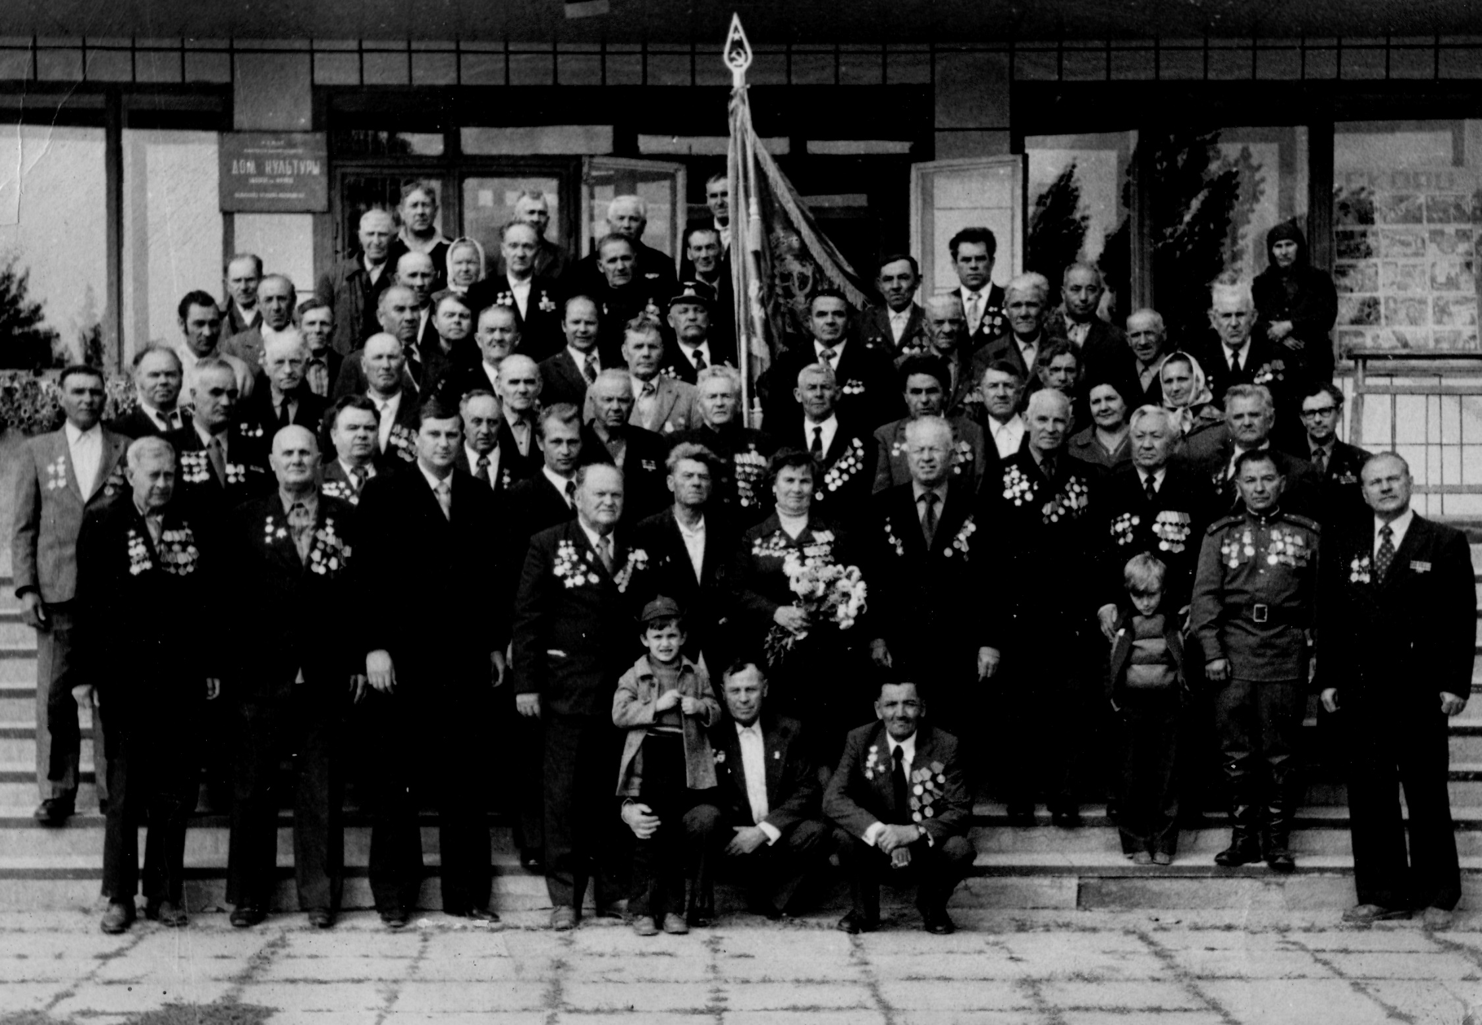
1983 год
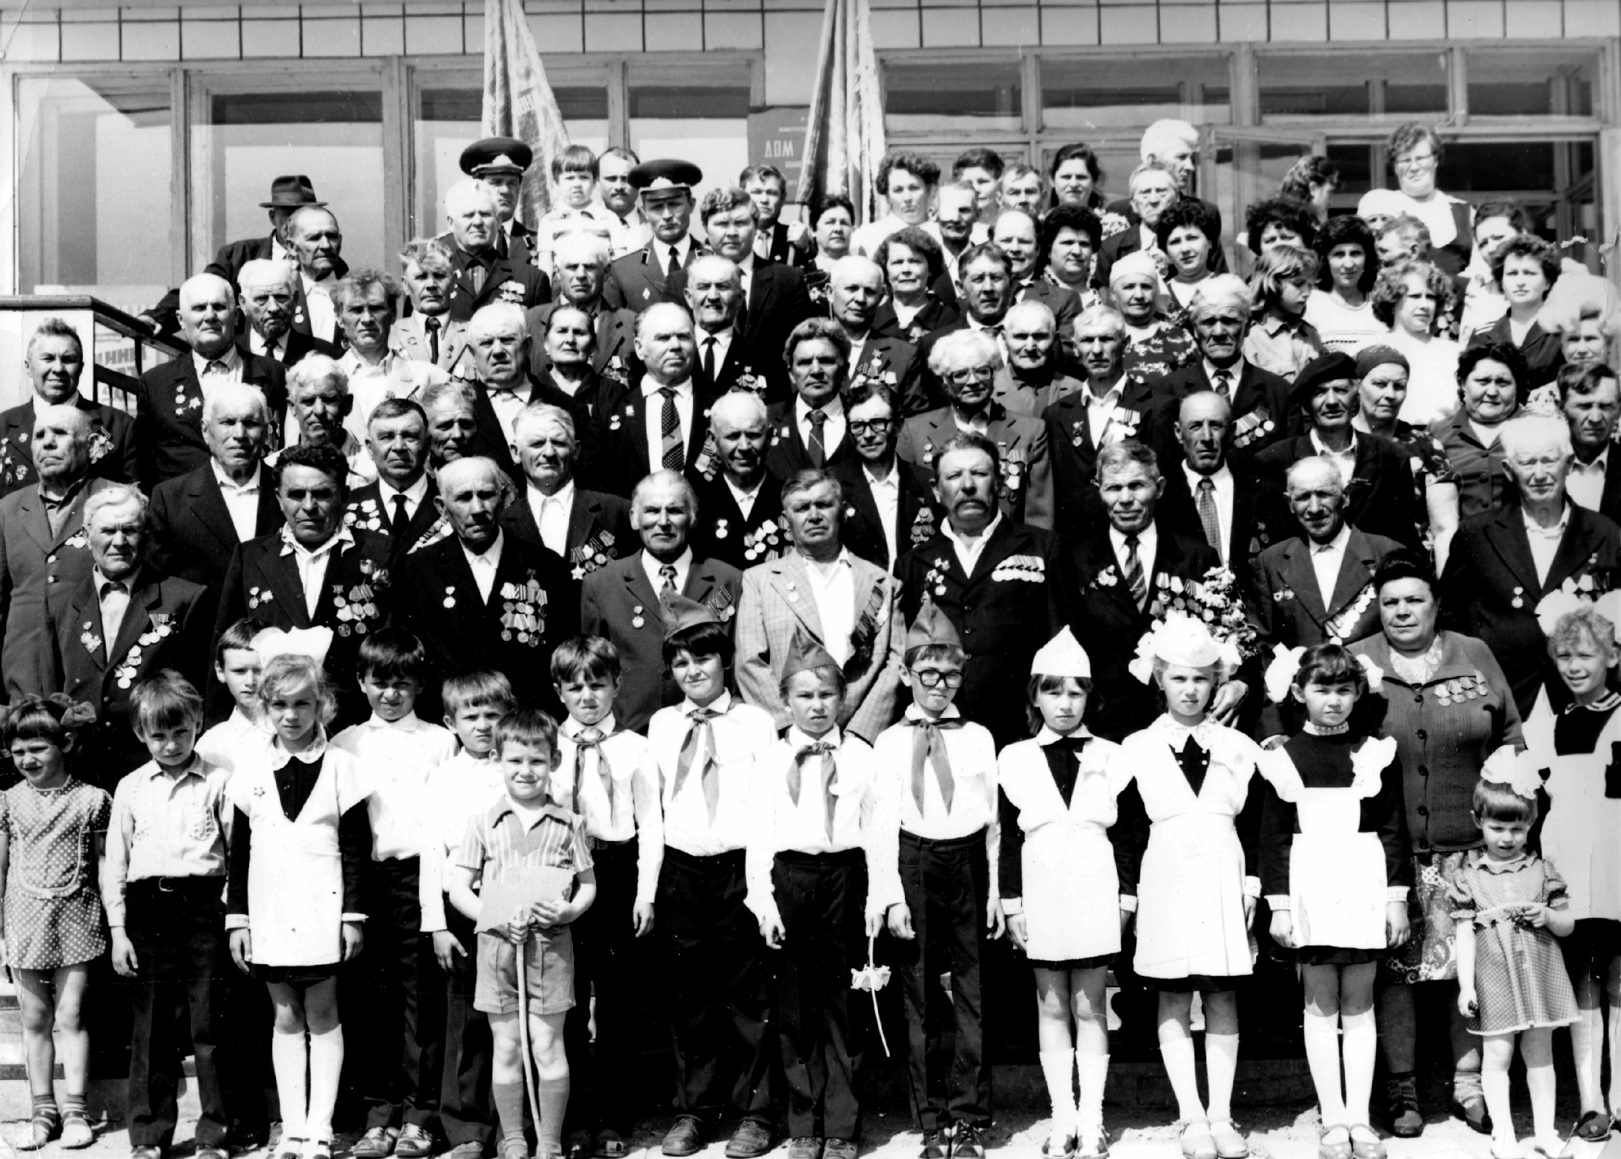

1985 год

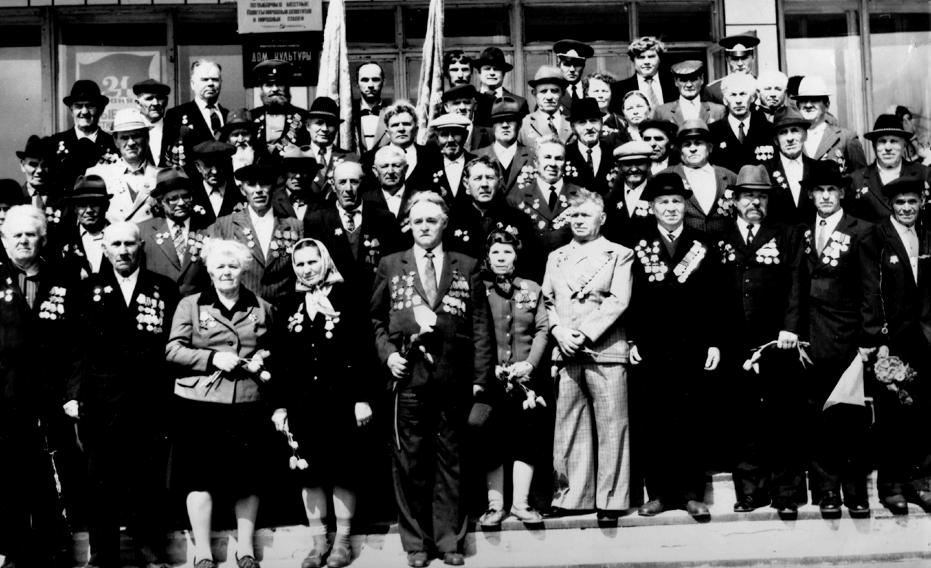
1987 год
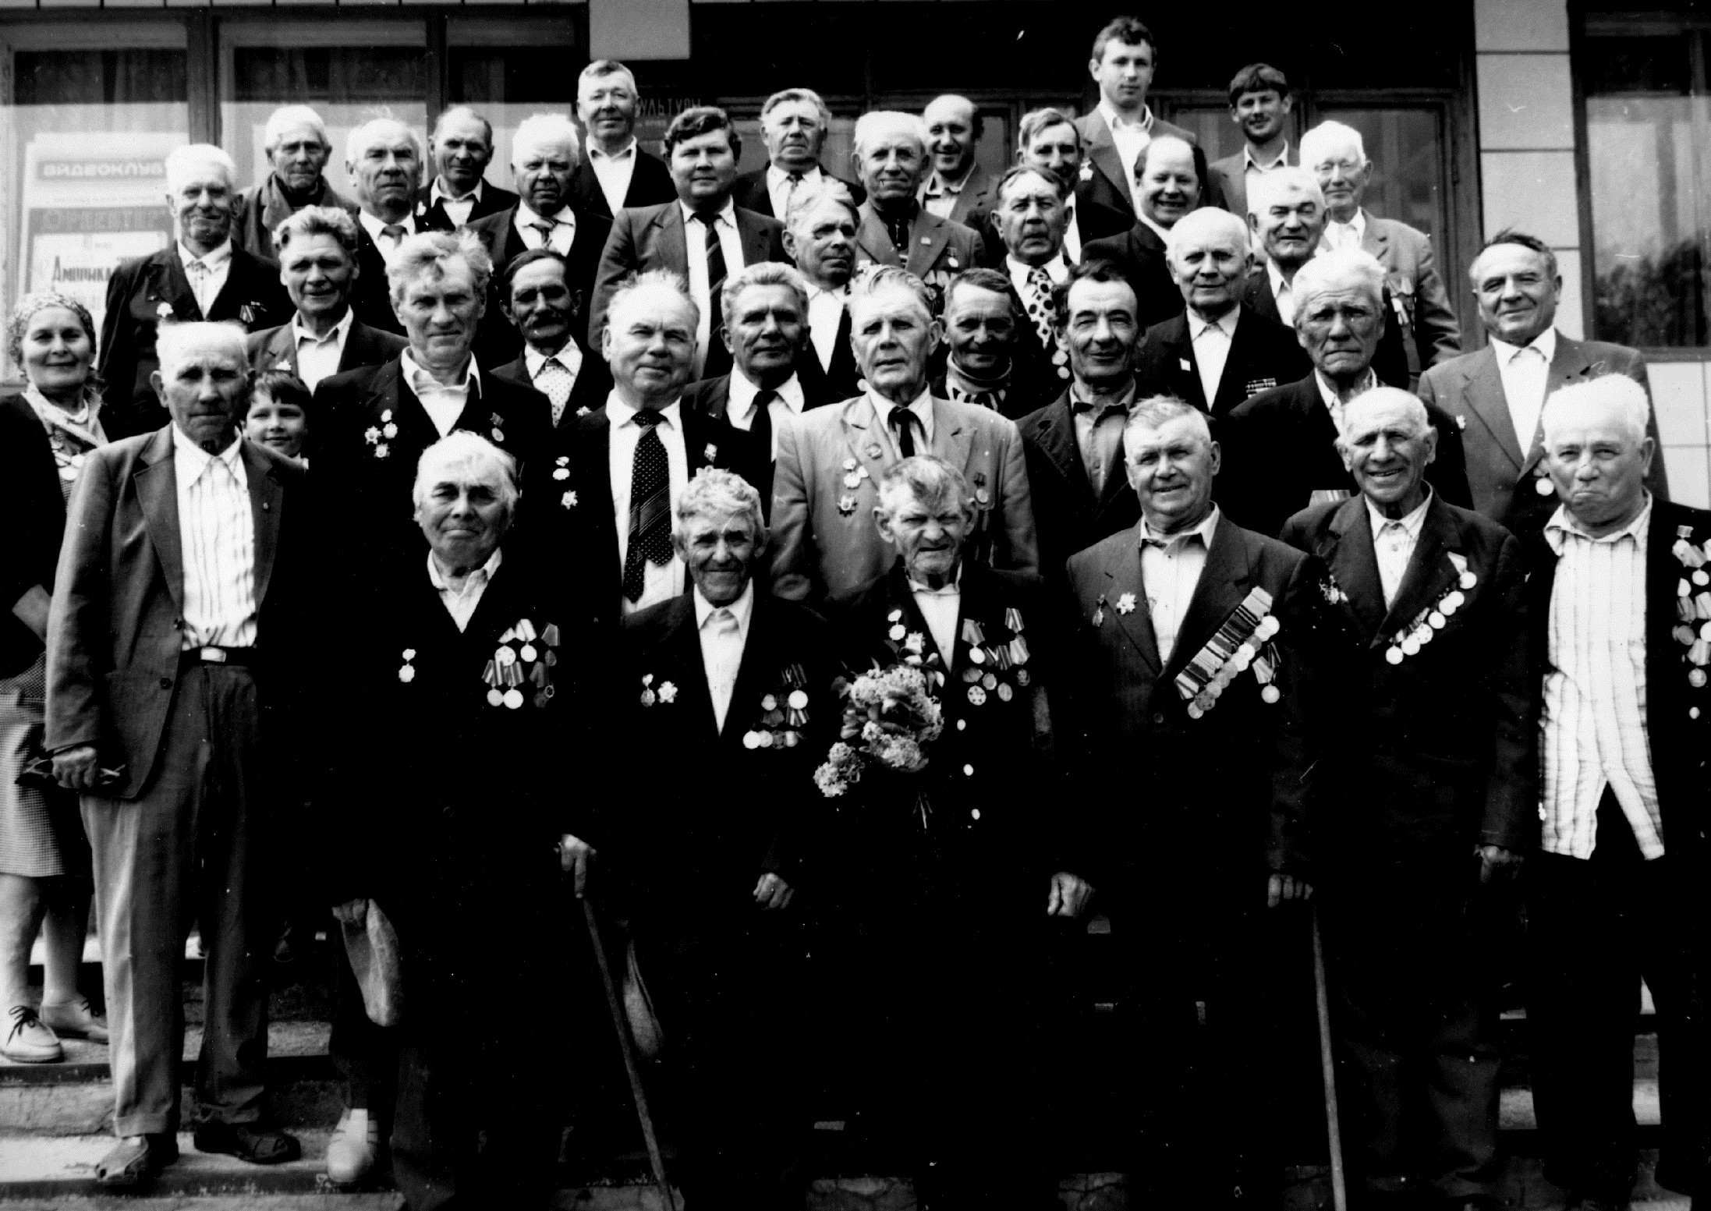
1990 год

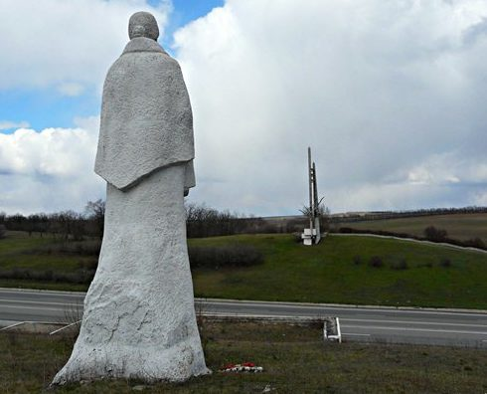

Памятник «Невернувшимся» на трассе М4 Дон, в народном прочтении: «Журавли», оригинальный проект, поставленный не конкретным людям и событию, а созданный по литературному произведению. Мемориал расположен на территории Красюковского сельского поселения.
Авторы памятника – ростовчане: скульптор Алексей Харьков, архитектор – Александр Петров.

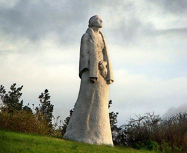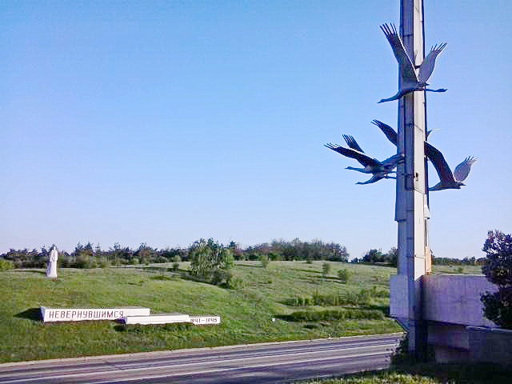
«Журавли» – не единственный памятник в своем роде, но один из первых, созданных по мотивам песни. Он навеян известнейшим стихотворением народного поэта Дагестана Расула Гамзатова «Журавли», ставшего не менее известнейшей песней-реквиемом по всем погибшим в войнах.

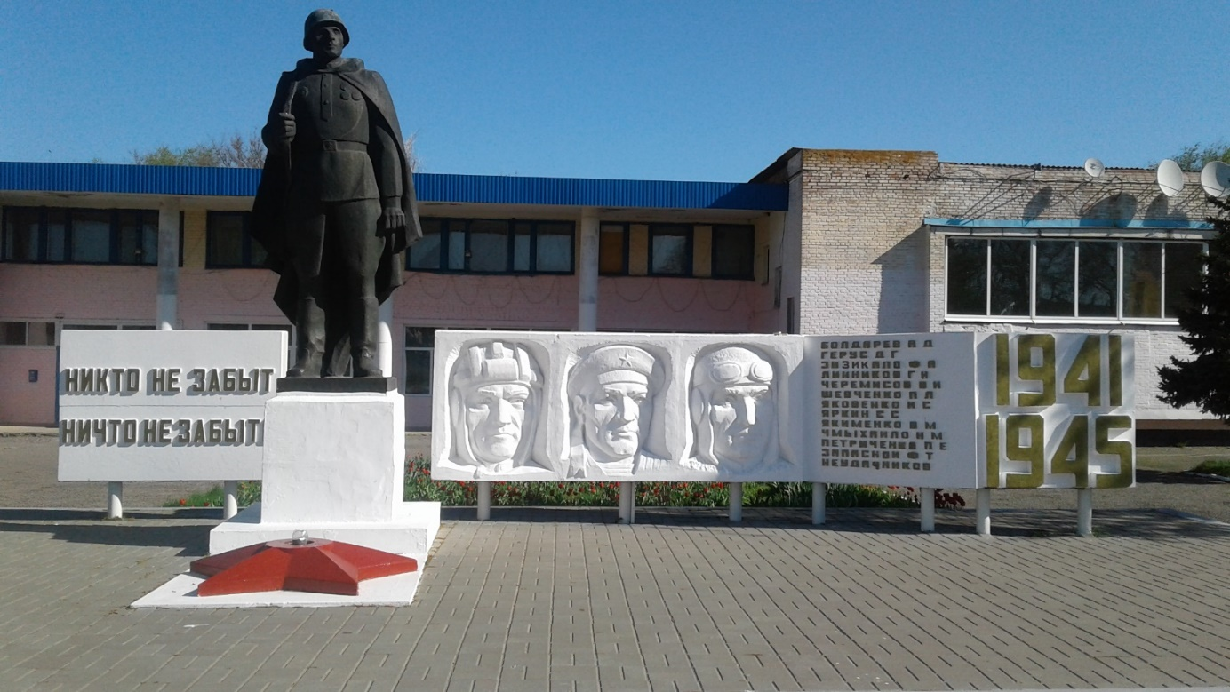

Братская могила погибшим односельчанам в годы ВОВ
Захоронение воинов Великой Отечественной войны в поселке Новоперсиановка Красюковского сельского поселения.

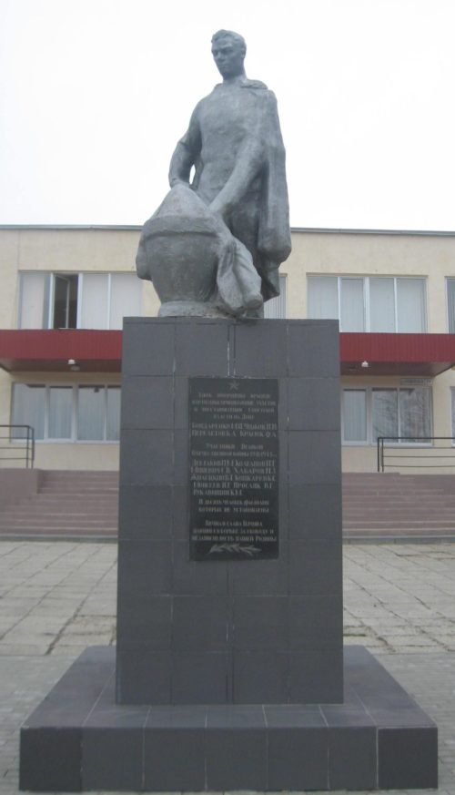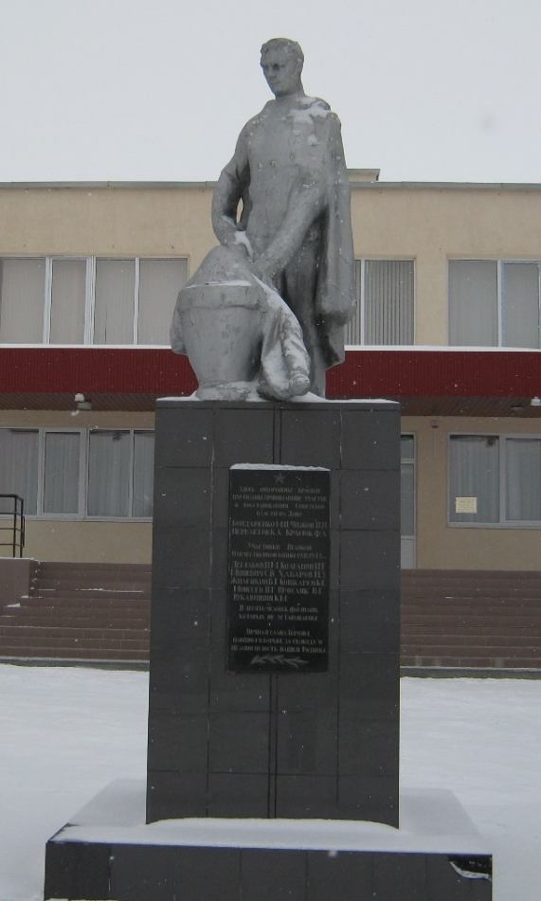

Перед Красюковским Домом Культуры в 1950 году установлен памятник воинам, погибшим на территории Красюковской в годы гражданской и Великой Отечественной войн. В братской могиле похоронены останки воинов, ранее захороненных в разных районах станицы Красюковской.
Памятник стандартный. Автор неизвестен. Предположительно памятник выполнен в художественной мастерской города Новочеркасска.

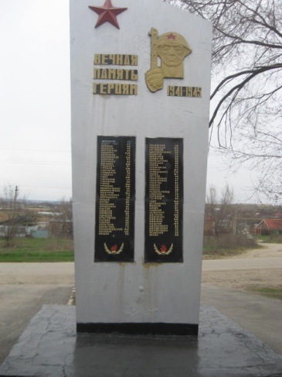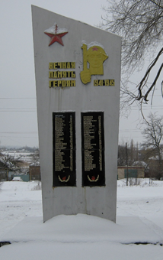

На территории школы № 62 установлен в 1975 году обелиск с фамилиями тех, кто ушел на фронты Великой Отечественной войны из Красюковской и не вернулся домой. Обелиск создан слесарями и сварщиками колхоза имени Фрунзе под руководством инженера Никольцева Петра Яковлевича.

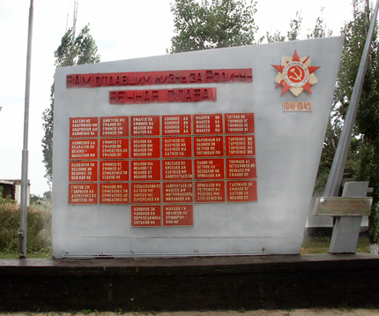

Обелиск с фамилиями не вернувшихся с фронтов Великой Отечественной войны, установленный в хуторе Яново-Грушевском Красюковского сельского поселения.
Монумент выполнен по заказу в мастерской города Новочеркасска.

Источники информации:
- Сайт Министерства обороны Российской Федерации «Подвиг народа в Великой Отечественной войне 1941 – 1945 гг» https://pamyat-naroda.ru/;
- Сайт Министерства обороны Российской Федерации «Мемориал» https://obd-memorial.ru/;
- Книга Памяти Ростовской области http://pamyatdon.ru/;
- Книга памяти Октябрьского (сельского) района;
- Фотографии и воспоминания, предоставленные ветеранами и родственниками ветеранов Великой Отечественной войны слободы Красюковской;
- Фотографии из хранилища краеведческого музея слободы Красюковской;
- Фотографии, предоставленные школами Красюковского сельского поселения.

Войдя в интернете по указанным адресам, вы сможете найти своих родных и близких, участников Великой Отечественной войны, узнать их боевые награды и боевой путь героя.

Автор и составитель
Александр Иванович Аракчеев
член РКОО «Союз писателей Дона»

